

โครงงานระบบสารสนเทศ 2   
(PROJECT IN INFORMATION SYSTEM II)

เว็บไซต์รับสมัครวิ่งมาราธอนภายในมหาวิทยาลัยสงขลานครินทร์

PSU Run An Online Platform for PSU Runners.

จัดทำโดย

นายสมศักดิ์ เครือเอื้ออาชว์ รหัสนักศึกษา 5910513041

นายทรงสิทธิ์ เจริญฤทธิ์ รหัสนักศึกษา 5910513060

นายวุฒิวัฒน์ หมาดหมาน รหัสนักศึกษา 5910513076

อาจารย์ที่ปรึกษา ดร.รุชดี บิลหมัด

รายงานฉบับนี้เป็นส่วนหนึ่งของวิชา 477-402 โครงงานระบบสารสนเทศ 2  
(PROJECT IN INFORMATION SYSTEM II)

ภาคเรียนที่ 2 ปีการศึกษา 2562  
ภาควิชาบริหารธุรกิจ สาขาระบบสารสนเทศ  
คณะวิทยาการจัดการ มหาวิทยาลัยสงขลานครินทร์

**ชื่อโครงงาน ภาษาไทย** : เว็บไซต์รับสมัครวิ่งมาราธอนภายในมหาวิทยาลัย

สงขลานครินคร์

**ภาษาอังกฤษ** : PSU Run An Online Platform for PSU Runners.

**หลักสูตรและสาขาวิชา** หลักสูตรบริหารธุรกิจบัณฑิต (สาขาระบบสารสนเทศ)

**ประจำภาคการศึกษา** 1/ 2561

**ผู้ดำเนินการโครงงาน** นายสมศักดิ์ เครือเอื้ออาชว์ รหัสนักศึกษา 5910513041

นายทรงสิทธิ์ เจริญฤทธิ์ รหัสนักศึกษา 5910513060

นายวุฒิวัฒน์ หมาดหมาน รหัสนักศึกษา 5910513076

**อาจารย์ที่ปรึกษา** ดร.รุชดี บิลหมัด

**บทคัดยอ**

การจัดทำเว็บไซต์นี้มีวัตถุประสงค์เพื่อ 1)เพื่ออํานวยความสะดวกในการติดตามข่าวสาร สำหรับผู้ที่สนใจในกิจกรรมการวิ่งมาราธอน 2)เพื่ออํานวยความสะดวกต่อผู้จัดกิจกรรมและผู้ที่สนเข้าร่วมกิจกรรมวิ่งมาราธอน วิธีการดำเนินการเริ่มจากการจัดเก็บรวบรวมข้อมูลความต้องการของผู้ใช้งาน ตรวจสอบปัญหาและข้อจำกัดของการจัดการวิ่งมาราธอนต่างๆ และทำการศึกษาเกี่ยวกับทฤษฎีการออกแบบเว็บไซต์ เพื่อให้สะดวกต่อการใช้งานและสนองต่อความต้องการของผู้ใช้งานให้มากที่สุด การเขียนและพัฒนาเว็บไซต์ใช้โปรแกรม Dreamweaver8 ใช้ภาษา HTML5, Bootstrap4 Framework และ MySQL เป็นระบบจัดการฐานข้อมูล ระบบภายในสามารถให้ผู้ที่สนใจจะจัดงานวิ่งมาราธอนเข้ามาแสดงความประสงค์ที่จะจัดงานได้นอกจากนี้ทางผู้จัดงานสามารถตรวจสอบสถานะและข้อมูลการสมัครของผู้เข้าร่วมงานวิ่งมาราธอนของทางผู้จัดงานได้ร่วมไปถึงผู้ที่สนใจจะเข้าร่วมงานวิ่งมาราธอนสามารถสมัครผ่านทางเว็บไซต์ที่ทางคณะผู้จัดทำไดจัดทำขึ้นได้ นอกจากนี้ผู้สมัครยังสามารถสั่งจองเสื้อ ทำการยืนยันหลักฐานการชำระเงิน และตรวจสอบสถานะผู้สมัครของตนเองได้

**คำสำคัญ** : วิ่งมาราธอน, ตรวจสอบ , สถานะ

**กิตติกรรมประกาศ**

โครงงานการสร้างเว็บไซต์รับสมัครวิ่งมาราธอนภายในมหาวิทยาลัยสงขลานครินคร์สำเร็จลุล่วงได้ด้วยความกรุณาจากอาจารย์รุชดี บิลหมด อาจารย์ที่ปรึกษาโครงงานที่ได้ให้คำเสนอแนะ แนวคิด ตลอดจนแก้ไขข้อบกพร่องต่าง ๆ มาโดยตลอด จนโครงงานเล่มนี้เสร็จสมบูรณ์ คณะผู้จัดทำจึงขอกราบขอบพระคุณเป็นอย่างสูง

ขอขอบคุณเพื่อนๆและพี่ๆที่ช่วยเหลือและให้คำแนะนำดี ๆ เกี่ยวกับโครงงานชิ้นนี้

**คณะผู้จัดทำ**

**สารบัญ**

**เรื่อง หน้า**

**บทที่ 1 บทนำ**

1.1 ความสำคัญและที่มาของโครงงาน 1

1.2 วัตถุประสงค์ของโครงงาน 1

1.3 ประโยชน์ที่คาดว่าจะได้รับจากโครงงาน 1

1.4 ขอบเขตของโครงงาน 1

1.5 ระเบียบวิธีการดำเนินงาน 1

1.6 ระยะเวลาในการทำโครงงาน 2

1.7 แผนการดำเนินงานตลอดการทำโครงงาน 3

1.8 สถานที่ดำเนินโครงงาน 6

1.9 วัสดุ / อุปกรณ์การทำโครงงาน 6

**บทที่ 2 แนวคิด ทฤษฎีที่เกี่ยวข้องและเครื่องมือที่ใช้ในการพัฒนา**

2.1 ทฤษฎีที่เกี่ยวข้อง 7

2.2 เครื่องมือที่ใช้ในการพัฒนา 10

**บทที่ 3 การวิเคราะห์และออกแบบระบบ**

3.1 การวิเคราะห์และการออกแบบระบบ 14

บทที่ 4 ผลการดำเนินงาน 30

บทที่ 5 สรุปผลการดำเนินงานและข้อเสนอแนะ 49

บรรณานุกรม 50

สารบัญตาราง

**ตาราง หน้า**

ตารางที่ 1.1 แสดงระยะเวลาในการดำเนินงาน ภาคการศึกษาที่ 1/2561 3

ตารางที่ 1.1 แสดงระยะเวลาในการดำเนินงาน ภาคการศึกษาที่ 2/2561 5

ตารางที่ 2.1 แสดงสถิติผู้วิ่งมาราธอน 7

ตารางที่ 3.1 แสดง Data Dictionary ของ tbl_bank 19

ตารางที่ 3.2 แสดง Data Dictionary ของ tbl_contact 19

ตารางที่ 3.3 รูปภาพที่ 3.8 แสดง Data Dictionary ของ tbl_event_type 20

ตารางที่ 3.4 รูปภาพที่ 3.9 แสดง Data Dictionary ของ tbl_faculty 20

ตารางที่ 3.5 แสดง Data Dictionary ของ tbl_payment 21

ตารางที่ 3.6 แสดง Data Dictionary ของ tbl_run 21

ตารางที่ 3.7 แสดง Data Dictionary ของ tbl_running_event 22

ตารางที่ 3.8 แสดง Data Dictionary ของ tbl_type_running 22

ตารางที่ 3.9 แสดง Data Dictionary ของ tbl_user 23

**สารบัญรูปภาพ**

**รูปภาพ หน้า**

รูปภาพที่ 3.1 แสดง Contexts Diagram 14

รูปภาพที่ 3.2 แสดง Data Flow Diagram Level 1 15

รูปภาพที่ 3.3 แสดง Activity Diagram ของผู้สมัครงานวิ่งมาราธอน 16

รูปภาพที่ 3.4 แสดง Activity Diagram การเปิดรับสมัครผู้สนใจงานวิ่ง 17

รูปภาพที่ 3.5 แสดง ER Diagram 18

รูปภาพที่ 3.6 แสดง User Interface หน้า Index แรก 24

รูปภาพที่ 3.7 แสดง User Interface รายการวิ่งทั้งหมด 24

รูปภาพที่ 3.8 แสดง User Interface หน้า Login 25

รูปภาพที่ 3.9 แสดง User Interface หน้า Register 25

รูปภาพที่ 3.10 แสดง User Interface สำหรับสมัครวิ่ง 26

รูปภาพที่ 3.11 แสดง User Interface หน้า Profile ของผู้สมัคร 27

รูปภาพที่ 3.12 แสดง User Interface หน้าลงทะเบียนสำหรับผู้จัดงาน 27

รูปภาพที่ 3.13 แสดง User Interface สำหรับกรอกรายละเอียดของงาน 28

รูปภาพที่ 3.14 แสดง User Interface แสดงรายการผู้เข้าร่วมงาน 29

รูปภาพที่ 3.15 แสดง User Interface สรุปผลกิจกรรมต่างๆ 29

รูปภาพที่ 4.1 แสดงหน้าหลัก 30

รูปภาพที่ 4.2 แสดงหน้าสมัครสมาชิก 31

รูปภาพที่ 4.3 แสดงหน้าล็อกอิน 31

รูปภาพที่ 4.4 แสดงหน้าเว็บไซต์เมื่อเข้าสู่ระบบ 32

รูปภาพที่ 4.5 แสดงหน้าเว็บไซต์มีดรอปดาวน์เลื่อนลงมาเมื่อคลิก 32

รูปภาพที่ 4.6 แสดงหน้างานวิ่งทั้งหมด 33

รูปภาพที่ 4.7 แสดงหน้ารายละเอียดของงานวิ่ง 33

รูปภาพที่ 4.8 แสดงหน้าชำระเงิน 34

รูปภาพที่ 4.9 แสดงหน้ากรอกข้อมูลการชำระเงิน 34

รูปภาพที่ 4.10 แสดงหน้ารอสถานะการจ่ายเงิน 35

รูปภาพที่ 4.11 แสดงหน้าแก้ไขข้อมูลสมาชิก 35

**สารบัญรูปภาพ(ต่อ)**

รูปภาพที่ 4.12 แสดงหน้าข้อมูลงานวิ่งที่สมัคร 36

รูปภาพที่ 4.13 แสดงหน้ากรอกข้อมูลผู้จัดงาน 36

รูปภาพที่ 4.14 แสดงหน้าแรกของผู้จัดงาน 37

รูปภาพที่ 4.15 แสดงหน้าจัดการข้อมูลงานวิ่ง 37

รูปภาพที่ 4.16 แสดงหน้าจัดงานวิ่ง 38

รูปภาพที่ 4.17 แสดงหน้าข้อมูลประเภทงานวิ่งที่รับสมัคร 38

รูปภาพที่ 4.18 แสดงหน้าแก้ไขประเภทการรับสมัครวิ่ง 39

รูปภาพที่ 4.19 แสดงหน้าเพิ่มข้อมูลประเภทการรับสมัครวิ่ง 39

รูปภาพที่ 4.20 แสดงหน้าข้อมูลธนาคาร 40

รูปภาพที่ 4.21 แสดงหน้าเพิ่มข้อมูลธนาคาร 40

รูปภาพที่ 4.22 แสดงหน้าแก้ไขข้อมูลธนาคาร 41

รูปภาพที่ 4.23 แสดงหน้าข้อมูลผู้สมัครวิ่ง 41

รูปภาพที่ 4.24 แสดงหน้าจำนวนผู้สมัครวิ่งแต่ละประเภทในงานนั้นๆ 42

รูปภาพที่ 4.25 แสดงหน้ารายชื่อผู้สมัครวิ่ง 42

รูปภาพที่ 4.26 แสดงหน้ายืนยันการชำระเงิน 43

รูปภาพที่ 4.27 แสดงหน้าเว็บไซต์ของผู้จัด (จะมีปุ่มจัดการข้อมูลอยู่ด้านบน) 44

รูปภาพที่ 4.28 แสดงหน้าแรกผู้ดูแลระบบ 44

รูปภาพที่ 4.29 แสดงหน้าผู้ใช้งานทั้งหมด 45

รูปภาพที่ 4.30 แสดงหน้าเพิ่มข้อมูลผู้ใช้งาน 45

รูปภาพที่ 4.31 แสดงหน้าแก้ไขข้อมูลผู้ใช้งาน 46

รูปภาพที่ 4.32 แสดงหน้าข้อมูลประเภทการวิ่ง 46

รูปภาพที่ 4.33 แสดงหน้าเพิ่มข้อมูลประเภทการวิ่ง 47

รูปภาพที่ 4.34 แสดงหน้าแก้ไขข้อมูลประเภทการวิ่ง 47

รูปภาพที่ 4.35 แสดงหน้าข้อมูลผู้ขอจัดการ 48

**บทที่ 1**

**บทนำ**

**1.1 ความสำคัญและที่มาของการโครงงาน**

ในปัจจุบันผู้คนหันมาสนใจในเรื่องการดูสุขภาพและการออกกำลังกายมากขึ้น การวิ่งมาราธอนเป็นกิจกรรมออกกำลงกายยอดฮิตของคนยุคนี้ เห็นได้จากที่มีการจัดงานวิ่งมาราธอนอยู่บ่อยครั้ง และในแต่ละครั้งจะมีผู้เข้าร่วมเป็นจำนวนมาก และในมหาวิทยาลัยสงขลานครินทร์ได้มีการจัดกิจกรรมวิ่งมาราธอนเป็นประจำทุกปี โดยในแต่ละปีจะมีกิจกรรมวิ่งมาราธอนอยู่หลายงาน แต่ละงานที่เกิดขึ้นจะมีความแตกต่างกันออกไปตามแนวทางของคณะต่างๆ ที่เป็นผู้จัดงาน ซึ่งการจัดการงานแต่ละครั้งต้องมีการรับสมัครผู้เข้าร่วมกิจกรรม การชำระเงิน การรับเสื้อ การรับหมายเลขในการวิ่ง ซึ่งก็จะมีความยุ่งยากต่อผู้สมัครที่ไม่สะดวกมาสมัครได้ด้วยตนเองเพราะผู้เข้าร่วมกิจกรรมบางส่วนมาจากต่างจังหวัด

จากเหตุผลดังกล่าวผู้จัดทำจึงต้องการอำนวยความสะดวกให้แก่ทั้งผู้จัดกิจกรรมและผู้เข้าร่วมกิจกรรมโดยจัดทำเว็บไซต์รวบรวมข่าวสารเกี่ยวกับกิจกรรมวิ่งมาราธอนและเปิดรับสมัครให้แก่ผู้ที่สนใจกิจกรรมวิ่งมาราธอนที่จะจัดขึ้นภายในมหาวิทยาลัย โดยผู้ที่สนใจไม่ต้องเดินหาสถานที่ในการรับสมัคร เพียงแค่สมัครผ่านเว็ปไซต์ของผู้จัดที่เป็นตัวกลางให้แก่ผู้จัดและผู้ที่สนใจเข้าร่วมกิจกรรม

**1.2 วัตถุประสงค์ของการโครงงาน**

1. เพื่ออำนวยความสะดวกสำหรับผู้ที่สนใจเข้าร่วมกิจกรรมวิ่งมาราธอนในการติดตามข่าวสาร

2. เพื่ออำนวยความสะดวกต่อผู้จัดในการจัดการกิจกรรมวิ่งมาราธอน

3. เพื่ออำนวยความสะดวก ให้แก่ผู้ที่สนใจเข้าร่วมกิจกรรมวิ่งมาราธอน

4. แสดงสถิติรายงานการวิ่งและสรุปผลให้แก่ผู้จัดงานเพื่อประกอบการตัดสินใจ

**1.3 ประโยชน์ที่คาดว่าจะได้รับจากโครงงาน**

1. ผู้จัดกิจกรรมมีช่องทางในการจัดการข่าวสาว

2. ผู้จัดกิจกรรมมีช่องทางในการเปิดรับผู้สมัครวิ่งมาราธอน

3. ผู้จัดกิจกรรมสามารถตรวจสอบผู้ที่สนใจเข้าร่วมกิจกรรมงานวิ่งในแต่ละประเภทได้

4. ผู้ที่สนใจมีช่องทางในการสมัครเข้าร่วมกิจกรรม

5. ผู้ที่สนใจสามารถติดตามข่าวสารและสถานะของกิจกรรมงานวิ่งมาราธอน

**1.4 ขอบเขตของโครงงาน**

ทางคณะผู้จัดทำได้ทำการแบ่งกลุ่มผู้ใช้งานของเว็บไซต์ออกเป็นแต่ละส่วน ซึ่งในแต่ละส่วนจะมีการทำงานที่แตกต่างกันตามที่ทางคณะผู้จัดทำได้ออกแบบเอาไว้ โดยแบ่งออกเป็น 3ส่วน ดังนี้

ผู้จัดงาน

- สามารถลงประกาศจัดงานและแก้ไขงานวิ่งมาราธอนในเว็ปไซต์ได้

- สามารถตรวจสอบจำนวนผู้ที่เข้าร่วมงานวิ่งในรายการของตัวเองได้

- สามารถตรวจสอบจำนวนผู้ที่สั่งซื้อเสื้อภายในรายการวิ่งของตัวเองได้

- สามมารถตรวจสอบหลักฐานการชำระค่าบริการของผู้สมัครได้

ผู้สมัคร

- สามารถสมัครงานวิ่งมาราธอนผ่านทางเว็ปไซต์ได้

- สามารถสั่งจองเสื้อผ่านทางเว็ปไซต์ได้

- สามารถตรวจสอบสถานะและรายการวิ่งที่ตนเองสมัครได้

ผู้ดูแลระบบ

- สามารถตรวจสอบและจัดการประกาศต่างๆ ภายในเว็ปไซต์ที่ผู้จัดงานสร้างขึ้น

- สามารถตรวจสอบสถานะของผู้จัดงานและผู้สมัครได้

**1.5 วิธีการดำเนินงาน**

วิธีการดำเนินงานตามลำดับขั้นตอนมีดังนี้

**ขั้นตอนที่1 ศึกษาความต้องการของผู้ใช้**

โดยสอบถามขั้นตอนต่างๆในการจัดกิจกรรมและความต้องการจากผู้จัดหลายๆคณะว่าต้องการให้เว็ปไซต์เราอำนวยความสะดวกในเรื่องอะไรบ้าง

**ขั้นตอนที่2 ศึกษาและวิเคราะห์ออกแบบเว็ปไซต์**

เมื่อได้ข้อมูลจากการสอบถามความต้องการจากผู้ใช้แล้วจึงนำมาออกแบบระบบให้สอดคล้องกับความต้องการของผู้ใช้

**ขั้นตอนที่3 พัฒนาระบบ (Coding)**

เริ่มเขียนโค๊ดเพื่อสร้างระบบตามที่ได้ออกแบบมา

**ขั้นตอนที่4 ทดสอบระบบ**

เมื่อได้ระบบตามที่ต้องการ เริ่มให้ผู้ใช้ทดลองใช้ระบบตามที่เราได้วางไว้

**ขั้นตอนที่5 ปรับปรุงและบำรุงรักษา**

เมื่อให้ผู้ใช้ เริ่มใช้งานระบบไปซักระยะหนึ่ง ให้ผู้ใช้เสนอข้อเสนอแนะเกี่ยวกับเว็ปไซต์ของ

**1.6 ระยะเวลาในการทำโครงงาน**

ตั้งแต่วันที่ 14 สิงหาคม 2561 สิ้นสุดภาคการศึกษา 2/2562

**1.7 แผนการดำเนินงานตลอดการทำโครงงาน**

|  |  |  |  |  |  |  |  |  |  |  |  |  |  |  |  |  |  |  |  |  |
| --- | --- | --- | --- | --- | --- | --- | --- | --- | --- | --- | --- | --- | --- | --- | --- | --- | --- | --- | --- | --- |
| กิจกรรม/ขั้นตอน | ภาคการศึกษาที่ 1/2561 | | | | | | | | | | | | | | | | | | | |
| สิงหาคม | | | | กันยายน | | | | ตุลาคม | | | | พฤศจิกายน | | | | ธันวาคม | | | |
|  | 1 | 2 | 3 | 4 | 1 | 2 | 3 | 4 | 1 | 2 | 3 | 4 | 1 | 2 | 3 | 4 | 1 | 2 | 3 | 4 |
| 1.Planning | | | | | | | | | | | | | | | | | | | | |
| 1.1 ศึกษาค้นหาและหาวิธีแก้ปัญหาที่เกิดขึ้น |  |  |  |  |  |  |  |  |  |  |  |  |  |  |  |  |  |  |  |  |
| 1.2 กำหนดหัวข้อโครงงานจากการสำรวจปัญหา |  |  |  |  |  |  |  |  |  |  |  |  |  |  |  |  |  |  |  |  |
| 1.3 สอบถามข้อมูลเบื้องต้นและแนวทางในการทำโครงงานจากอาจารย์ |  |  |  |  |  |  |  |  |  |  |  |  |  |  |  |  |  |  |  |  |
| 1.4 รวบรวมข้อมูลเบื้องต้นที่เกี่ยวข้อง |  |  |  |  |  |  |  |  |  |  |  |  |  |  |  |  |  |  |  |  |
| 1.5 ศึกษาทฤษฎีที่เกี่ยวข้องกับโครงงาน |  |  |  |  |  |  |  |  |  |  |  |  |  |  |  |  |  |  |  |  |
| 1.6 ศึกษาเครื่องมือที่ใช้ในการทำระบบ |  |  |  |  |  |  |  |  |  |  |  |  |  |  |  |  |  |  |  |  |
| 2. Analysis & Design | | | | | | | | | | | | | | | | | | | | |
| 2.1 วิเคราะห์ข้อมูลที่ใช้ในการทำโครงงาน |  |  |  |  |  |  |  |  |  |  |  |  |  |  |  |  |  |  |  |  |
| 2.2 วิเคราะห์ขั้นตอนการทำงานของระบบ |  |  |  |  |  |  |  |  |  |  |  |  |  |  |  |  |  |  |  |  |
| 2.3 ออกแบบการทำงานของระบบ |  |  |  |  |  |  |  |  |  |  |  |  |  |  |  |  |  |  |  |  |

|  |  |  |  |  |  |  |  |  |  |  |  |  |  |  |  |  |  |  |  |  |
| --- | --- | --- | --- | --- | --- | --- | --- | --- | --- | --- | --- | --- | --- | --- | --- | --- | --- | --- | --- | --- |
| 2.4 ออกแบบ User Expuser experience design (mockup) |  |  |  |  |  |  |  |  |  |  |  |  |  |  |  |  |  |  |  |  |
| 3. Development | | | | | | | | | | | | | | | | | | | | |
| 3.1 สร้างและออกแบบระบบตามที่ได้วางแผน |  |  |  |  |  |  |  |  |  |  |  |  |  |  |  |  |  |  |  |  |
| สรุปเทอมที่ 1/2561 |  |  |  |  |  |  |  |  |  |  |  |  |  |  |  |  |  |  |  |  |
| 1. แก้ปัญหา/อุปสรรค |  |  |  |  |  |  |  |  |  |  |  |  |  |  |  |  |  |  |  |  |
| 2. จัดทำรายงานครึ่งเล่มแรก |  |  |  |  |  |  |  |  |  |  |  |  |  |  |  |  |  |  |  |  |

ตารางที่ 1.1 แสดงระยะเวลาในการดำเนินงาน ภาคการศึกษาที่ 1/2561

|  |  |  |  |  |  |  |  |  |  |  |  |  |  |  |  |  |  |  |  |  |
| --- | --- | --- | --- | --- | --- | --- | --- | --- | --- | --- | --- | --- | --- | --- | --- | --- | --- | --- | --- | --- |
| กิจกรรม/ขั้นตอน | ภาคการศึกษาที่ 2/2561 | | | | | | | | | | | | | | | | | | | |
| มกราคม | | | | กุมภาพันธ์ | | | | มีนาคม | | | | เมษายน | | | | พฤษภาคม | | | |
|  | 1 | 2 | 3 | 4 | 1 | 2 | 3 | 4 | 1 | 2 | 3 | 4 | 1 | 2 | 3 | 4 | 1 | 2 | 3 | 4 |
| 3. Development | | | | | | | | | | | | | | | | | | | | |
| 3.1 สร้างและออกแบบระบบตามที่ได้วางแผน |  |  |  |  |  |  |  |  |  |  |  |  |  |  |  |  |  |  |  |  |
| 3.2 แก้ไขข้อผิดพลาดในระบบ |  |  |  |  |  |  |  |  |  |  |  |  |  |  |  |  |  |  |  |  |
| 4. Testing | | | | | | | | | | | | | | | | | | | | |
| 4.1 ทดสอบการใช้งานระบบ |  |  |  |  |  |  |  |  |  |  |  |  |  |  |  |  |  |  |  |  |
| 4.2 แก้ไขปรับปรุงระบบหลังทดสอบระบบ |  |  |  |  |  |  |  |  |  |  |  |  |  |  |  |  |  |  |  |  |
| 4.3 จัดทำรายงานฉบับบสมบูรณ์ |  |  |  |  |  |  |  |  |  |  |  |  |  |  |  |  |  |  |  |  |
| 4.4นำเสนอโครงงานวิจัย |  |  |  |  |  |  |  |  |  |  |  |  |  |  |  |  |  |  |  |  |

ตารางที่ 1.2 แสดงระยะเวลาในการดำเนินงาน ภาคการศึกษาที่ 2/2561

**1.8 สถานที่ดำเนินโครงงาน**

สถานที่ในการพัฒนาระบบสารสนเทศ

- มหาวิทยาลัยสงขลานครินทร์

- สถานที่พักอาศัยผู้พัฒนาระบบ

- ห้องปฏิบัติการโครงการและคอมพิวเตอร์ธุรกิจ ตึก ก คณะวิทยาการจัดการ

สถานที่เก็บรวมรวมข้อมูล

- มหาวิทยาลัยสงขลานครินทร์

**1.9 วัสดุ/อุปกรณ์การทำโครงงาน**

Hardware

1.Computer Notebook

CPU : Core i7

RAM : 4.00 GB

OS : Windows 10 Pro

2.Computer Notebook

CPU : Core i7

RAM : 8.00 GB

OS : Windows 10 Home Single Language

Software

1. Dreamweaver 8

2. My SQL

3. Photoshop

5. Xampp

6. Bootstrap

**บทที่ 2**

**แนวคิด ทฤษฎีที่เกี่ยวข้องและเครื่องมือที่ใช้ในการพัฒนา**

**2.1 ทฤษฎีที่เกี่ยวข้อง**

งานวิจัยปัจจัยที่มีอิทธิพลต่อความพึ่งพอใจของผู้ร่วมงานวิ่งมาราธอน การเก็บรวบรวมข้อมูลในการวิจัยครั้งนี้ ผู้วิจัยเลือกแจกแบบสอบถามให้กลุ่มตัวอย่างที่ อาศัยอยู่ในประเทศไทย ซึ่งเป็นผู้ที่เคยร่วมงานอีเวนต์มาราธอน โดยรวบรวมข้อมูลตั้งแต่วันที่ 17-25 กุมภาพันธ์2560 และได้รับการตอบแบบสอบถามจำนวน 427 ชุด ทางผู้วิจัยได้ทำการตัดแบบสอบถามจำนวน 34 ชุด ที่ไม่ผ่านคำถามคัดกรอง ดังนั้น การวิจัยในครั้งนี้มีแบบสอบถามที่ สมบูรณ์จำนวน 393 ชุด ซึ่งมากกว่ากลุ่มตัวอย่างขั้นต่ำที่ต้องการ ทำให้ค่าความคลาดเคลื่อนของ งานวิจัยลดลง จาก 5% เป็น 4.9%

ตารางลักษณะทางประชากรศาสตร์ของกลุ่มตัวอย่าง

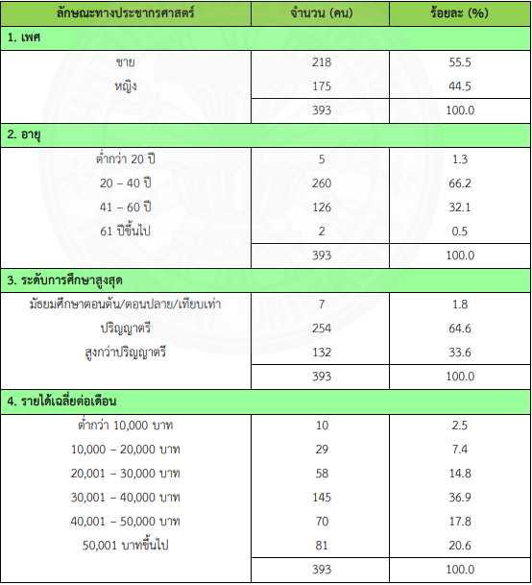

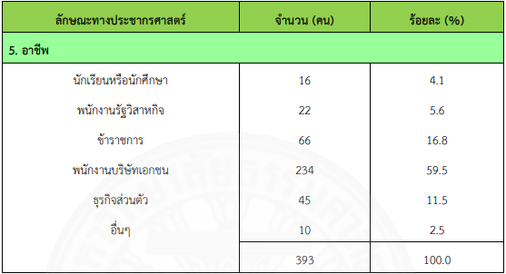

รูปภาพที่ 2.1 แสดงตารางสถิคิผู้วิ่งมาราธอน

จากข้อมูลของผู้ตอบแบบสอบถามทั้ง 393 ชุด พบว่ามีลักษณะทางประชากรศาสตร์ ของกลุ่มตัวอย่างลักษณะประชากรศาสตร์ของกลุ่มตัวอย่างมีสัดส่วนของเพศ ชายมากกว่าเพศหญิง โดยเป็นเพศชาย ร้อยละ 55.5 และเพศหญิง ร้อยละ 44.5 ตามลำดับ ส่วนใหญ่ มีอายุอยู่ระหว่าง 20 – 40 ปี คิดเป็นร้อยละ 66.2 ของกลุ่มตัวอย่าง กลุ่มตัวอย่างร้อยละ 64.4 มี ระดับการศึกษาสูงสุดอยู่ในระดับปริญญาตรี ส่วนใหญ่มีรายได้เฉลี่ยต่อเดือน 30,001 – 40,000 บาท คิดเป็น ร้อยละ 36.9 และโดยส่วนมากมีอาชีพเป็นพนักงานบริษัทเอกชน คิดเป็นร้อยละ 59.5 ของ กลุ่มตัวอย่างทั้งหมด

**การออกแบบเว็บไซต์**

ในการออกแบบเว็บไซต์นั้นประกอบด้วยกระบวนการต่าง ๆ มากมาย เช่น การออกแบบโครงสร้าง ลักษณะหน้าตา หรือการเขียนโปรแกรม แต่มีหลายคนที่พัฒนาเว็บไซต์ โดยขาดการวางแผนและทำงานไม่เป็นระบบ ตัวอย่างเช่น การลงมือออกแบบโดยการใช้โปรแกรมช่วยสร้างเว็บ เนื้อหาและรูปแบบก็เป็นไปตามที่นึกขึ้นได้ขณะนั้น และเมื่อเห็นว่าดูดีแล้วก็เปิดตัวเลย ทำให้เว็บนั้นมีเป้าหมายและแนวทางที่ไม่แน่นอน ผลลัพธ์ที่ได้จึงเสี่ยงกับความล้มเหลวค่อนข้างมาก

**องค์ประกอบของการออกแบบเว็บไซต์**

1. ความเรียบง่าย (Simplicity)

หมายถึง การจำกัดองค์ประกอบเสริมให้เหลือเฉพาะองค์ประกอบหลัก กล่าวคือในการสื่อสารเนื้อหากับผู้ใช้นั้น เราต้องเลือกเสนอสิ่งที่เราต้องการนำเสนอจริง ๆ ออกมาในส่วนของกราฟิก สีสัน ตัวอักษรและภาพเคลื่อนไหว ต้องเลือกให้พอเหมาะ ถ้าหากมีมากเกินไปจะรบกวนสายตาและสร้างความคำราญต่อผู้ใช้ตัวอย่างเว็บไซต์ที่ได้รับการออกแบบที่ดี ได้แก่ เว็บไซต์ของบริษัทใหญ่ ๆ อย่างเช่น Apple Adobe Microsoft หรือ Kokia ที่มีการออกแบบเว็บไซต์ในรูปแบบที่เรียบง่าย ไม่ซับซ้อน และใช้งานอย่างสะดวก

2. ความสม่ำเสมอ ( Consistency)

หมายถึง การสร้างความสม่ำเสมอให้เกิดขึ้นตลอดทั้งเว็บไซต์ โดยอาจเลือกใช้รูปแบบเดียวกันตลอดทั้งเว็บไซต์ก็ได้ เพราะถ้าหากว่าแต่ละหน้าในเว็บไซต์นั้นมีความแตกต่างกันมากจนเกินไป อาจทำให้ผู้ใช้เกิดความสับสนและไม่แน่ใจว่ากำลังอยู่ในเว็บไซต์เดิมหรือไม่ เพราะฉะนั้นการออกแบบเว็บไซต์ในแต่ละหน้าควรที่จะมีรูปแบบ สไตล์ของกราฟิก ระบบเนวิเกชั่น (Navigation) และโทนสีที่มีความคล้ายคลึงกันตลอดทั้งเว็บไซต์

3. ความเป็นเอกลักษณ์ (Identity)

ในการออกแบบเว็บไซต์ต้องคำนึงถึงลักษณะขององค์กรเป็นหลัก เนื่องจากเว็บไซต์จะสะท้อนถึงเอกลักษณ์และลักษณะขององค์กร การเลือกใช้ตัวอักษร ชุดสี รูปภาพหรือกราฟิก จะมีผลต่อรูปแบบของเว็บไซต์เป็นอย่างมาก ตัวอย่างเช่น ถ้าเราต้องออกแบบเว็บไซต์ของธนาคารแต่เรากลับเลือกสีสันและกราฟิกมากมาย อาจทำให้ผู้ใช้คิดว่าเป็นเว็บไซต์ของสวนสนุกซึ่งส่งผลต่อความเชื่อถือขององค์กรได้

4. เนื้อหา (Useful Content)

ถือเป็นสิ่งสำคัญที่สุดในเว็บไซต์ เนื้อหาในเว็บไซต์ต้องสมบูรณ์และได้รับการปรับปรุงพัฒนาให้ทันสมัยอยู่เสมอ ผู้พัฒนาต้องเตรียมข้อมูลและเนื้อหาที่ผู้ใช้ต้องการให้ถูกต้องและสมบูรณ์ เนื้อหาที่สำคัญที่สุดคือเนื้อหาที่ทีมผู้พัฒนาสร้างสรรค์ขึ้นมาเอง และไม่ไปซ้ำกับเว็บอื่น เพราะจะถือเป็นสิ่งที่ดึงดูดผู้ใช้ให้เข้ามาเว็บไซต์ได้เสมอ แต่ถ้าเป็นเว็บที่ลิงค์ข้อมูลจากเว็บอื่น ๆ มาเมื่อใดก็ตามที่ผู้ใช้ทราบว่า ข้อมูลนั้นมาจากเว็บใด ผู้ใช้ก็ไม่จำเป็นต้องกลับมาใช้งานลิงค์เหล่านั้นอีก

5. ระบบเนวิเกชั่น (User-Friendly Navigation)

เป็นส่วนประกอบที่มีความสำคัญต่อเว็บไซต์มาก เพราะจะช่วยไม่ให้ผู้ใช้เกิดความสับสนระหว่างดูเว็บไซต์ ระบบเนวิเกชั่นจึงเปรียบเสมือนป้ายบอกทาง ดังนั้นการออกแบบเนวิเกชั่น จึงควรให้เข้าใจง่าย ใช้งานได้สะดวก ถ้ามีการใช้กราฟิกก็ควรสื่อความหมาย ตำแหน่งของการวางเนวิเกชั่นก็ควรวางให้สม่ำเสมอ เช่น อยู่ตำแหน่งบนสุดของทุกหน้าเป็นต้น ซึ่งถ้าจะให้ดีเมื่อมีเนวิเกชั่นที่เป็นกราฟิกก็ควรเพิ่มระบบเนวิเกชั่นที่เป็นตัวอักษรไว้ส่วนล่างด้วย เพื่อช่วยอำนวยความสะดวกให้กับผู้ใช้ที่ยกเลิกการแสดงผลภาพกราฟิกบนเว็บเบราเซอร์

6. คุณภาพของสิ่งที่ปรากฏให้เห็นในเว็บไซต์ (Visual Appeal)

ลักษณะที่น่าสนใจของเว็บไซต์นั้น ขึ้นอยู่กับความชอบส่วนบุคคลเป็นสำคัญ แต่โดยรวมแล้วก็สามารถสรุปได้ว่าเว็บไซต์ที่น่าสนใจนั้นส่วนประกอบต่าง ๆ ควรมีคุณภาพ เช่น กราฟิกควรสมบูรณ์ไม่มีรอยหรือขอบขั้นบันได้ให้เห็น ชนิดตัวอักษรอ่านง่ายสบายตา มีการเลือกใช้โทนสีที่เข้ากันอย่างสวยงาม เป็นต้น

7. ความสะดวกของการใช้ในสภาพต่าง ๆ (Compatibility)

การใช้งานของเว็บไซต์นั้นไม่ควรมีขอบจำกัด กล่าวคือ ต้องสามารถใช้งานได้ดีในสภาพแวดล้อมที่หลากหลาย ไม่มีการบังคับให้ผู้ใช้ต้องติดตั้งโปรแกรมอื่นใดเพิ่มเติม นอกเหนือจากเว็บบราวเซอร์ ควรเป็นเว็บที่แสดงผลได้ดีในทุกระบบปฏิบัติการ สามารถแสดงผลได้ในทุกความละเอียดหน้าจอ ซึ่งหากเป็นเว็บไซต์ที่มีผู้ใช้บริการมากและกลุ่มเป้าหมายหลากหลายควรให้ความสำคัญกับเรื่องนี้ให้มาก

8. ความคงที่ในการออกแบบ (Design Stability)

ถ้าต้องการให้ผู้ใช้งานรู้สึกว่าเว็บไซต์มีคุณภาพ ถูกต้อง และเชื่อถือได้ ควรให้ความสำคัญกับการออกแบบเว็บไซต์เป็นอย่างมาก ต้องออกแบบวางแผนและเรียบเรียงเนื้อหาอย่างรอบคอบ ถ้าเว็บที่จัดทำขึ้นอย่างลวก ๆ ไม่มีมาตรฐานการออกแบบและระบบการจัดการข้อมูล ถ้ามีปัญหามากขึ้นอาจส่งผลให้เกิดปัญหาและทำให้ผู้ใช้หมดความเชื่อถือ

9. ความคงที่ของการทำงาน (Function Stability)

ระบบการทำงานต่าง ๆ ในเว็บไซต์ควรมีความถูกต้องแน่นอน ซึ่งต้องได้รับการออกแบบสร้างสรรค์และตรวจสอบอยู่เสมอ ตัวอย่างเช่น ลิงค์ต่าง ๆ ในเว็บไซต์ ต้องตรวจสอบว่ายังสามารถลิงค์ข้อมูลได้ถูกต้องหรือไม่ เพราะเว็บไซต์อื่นอาจมีการเปลี่ยนแปลงได้ตลอดเวลา ปัญหาที่เกิดจากลิงค์ ก็คือ ลิงค์ขาด ซึ่งพบได้บ่อยเป็นปัญหาที่สร้างความรำคาญกับผู้ใช้เป็นอย่างมาก

**2.2 เครื่องมือที่ใช้ในการพัฒนา**

จากโครงงานที่จะทำการออกแบบเว็บไซต์รับสมัครวิ่งมาราธอนภายในมหาวิทยาลัยสงขลานครินคร์ มีการออกเเบบให้อยู่ในรูปเเบบของ WebApplication จึงต้องมีเครื่องมือทาง Solfware ที่มาช่วยพัฒนาในส่วนของ Front-end / Back-end ดังนี้

**Front-end สำหรับสาย Developer แล้วก็คือ หน้าบ้าน หรือจะเรียกให้ดูดีมีระดับก็คือ User Interface (UI) ยกตัวอย่างเช่น เฟสบุ๊ค หน้าแรกเฟสบุ๊ค หน้าเข้าสู่ระบบเฟสบุ๊ค ซึ่งความสำคัญของ Front-end ส่วนนี้จะเป็นส่วนที่แสดงหน้าตาเว็บไซต์ให้ผู้ที่เข้ามาชม ได้เห็นถึงการออกแบบซึ่งจุดนี้จะเป็นจุดที่ดึงดูด และทำให้ผู้ที่เข้ามาดูในเว็บไซต์เราสนใจในสิ่งที่เรานำเสนอนั้นเอง เปรียบเอาง่ายๆ เสมือนหน้าร้านค้าของเรา ถ้าหน้าร้านค้าเราสวยดูดี สะอาด ลูกค้าก็อยากจะเข้า โดยทางผู้จัดทำได้ใช้เคื่องมือดังนี้**



**Macromedia Dreamweaver 8** : เป็นอีกโปรแกรมหนึ่งที่มีการออกแบบมา เพื่อที่จะใช้ในการจัดการกับ เอกสารที่ใช้สำหรับ การส ร้างเว็บเพจ และ เว็บแอพพลิเคชั่น ที่กำลังเป็นที่นิยม เนื่องจากใช้งานง่าย สามารถจัดวางข้อความ รูปภาพ ตารางข้อมูล แบบฟอร์ม ฯลฯ ลงไปในเว็บเพจได้อย่างดาย โดยไม่จำเป็นต้องใช้โค้ด HTML ซึ่งในสมัยก่อนหากจะมี การสร้างเว็บเพจขึ้น แต่ละเว็บเพจนั้น ต้องให้ผู้ที่มีความรู้ในภาษา HTML มาเขียนรหัสคำสั่ง (Code) ให้ แต่ในปัจจุบัน โปรแกรม Macromedia Dreamweaver 8  สามารถที่จะ สร้างรหัสคำสั่งให้กับผู้ใช้โดยอัตโนมัติ  ซึ่งผู้ใช้ไม่จำเป็นต้องมีความรู้ด้าน ของภาษา HTML เนื่องจากโปรแกรม Macromedia Dreamweaver 8 นั้นจะมีลักษณะ การทำงานที่คล้ายๆ กับโปรแกรมพิมพ์เอกสารที่เราเคยใช้และรู้จักกันดี  ซึ่งจะมีเครื่องมือ และแถบคำสั่งให้เราเลือกใช้ได้ เหมือนกับ Word Processor  จึงช่วยให้สามารถเว็บเพจด้วยความสะดวก และรวดเร็ว



**Bootstrap** : คือชุดคำสั่งที่ประกอบด้วยภาษา CSS, HTML และ Javascript เป็นชุดคำสั่งที่ถูกพัฒนาขึ้นมาเพื่อกำหนดกรอบหรือรูปแบบการพัฒนาเว็บไซต์ในส่วนของการปฏิสัมพันธ์กับผู้ใช้งานเว็บไซต์ ( User Interface ) เราจึงสามารถเรียก Bootstrap ว่าเป็น Front-end framework คือใช้สำหรับ พัฒนาเว็บไซต์ส่วนการแสดงผล ซึ่งแตกต่างจากภาษาประเภท Server Side Script อย่าง PHP, Python หรือภาษาอื่น ๆ



**Photoshop** :  เป็นโปรแกรมในตระกูล Adobe ที่ใช้สำหรับตกแต่งภาพถ่ายและภาพกราฟฟิก ได้อย่างมีประสิทธิ์ภาพ ไม่ว่าจะเป็นงานด้านสิ่งพิมพ์ นิตยสาร และงานด้านมัลติมีเดีย อีกทั้งยังสามารถretouching ตกแต่งภาพและสร้างภาพ ซึ่งกำลังเป็นที่นิยมสูงมากในขณะนี้ เราสามารถนำโปรแกรมPhotoshop ในการแต่งภาพ การใส่ Effect ต่าง ๆให้กับภาพและตัวหนังสือ การทำภาพขาวดำและการทำภาพถ่ายเป็นภาพเขียน การนำภาพต่างๆ มารวมกัน การRetouch ตกแต่งภาพ เป็นต้น นอกจากนี้แล้ว โปรแกรมPhotoshop ยังเป็นโปรแกรมสร้างและแก้ไขรูปภาพอย่างมืออาชีพโดยเฉพาะนักออกแบบในทุกวงการย่อมรู้จักโปรแกรมตัวนี้ดี โปรแกรม Photoshop เป็นโปรแกรมที่มีเครื่องมือมากมายเพื่อสนับสนุนการสร้างงานประเภทสิ่งพิมพ์ งานวิดีทัศน์ งานนำเสนอ งานมัลติมีเดีย ตลอดจนงานออกแบบและพัฒนาเว็บไซต์

**Back-end สำหรับสาย Developer จะเรียกกันว่า หลังบ้าน เป็นส่วนที่เอาไว้จัดการข้อมูลระบบต่าง ๆ ที่มีภายในเว็บไซต์ ถ้าจะยกตัวอย่างเอาอย่างที่เข้าใจก็เหมือนกับการสร้างบ้าน ก่อนที่จะมาเป็นบ้านสวยๆต้องผ่านกระบวนการอะไรมาบ้าง เช่นการลงแบบเหล็ก หล่อปูน เสร็จคือการตกแต่ง และทาสี ในส่วนนั้นก็จะเป็นหน้าบ้าน แต่ถ้ามองในสายงาน Developer แล้ว Back-end คือการจัดการฐานข้อมูล การจัดการโครงสร้างของเว็บไซต์ การเขียนโค้ดควบคุมการทำงาน การที่ใช้ภาษาในการเขียน ยกตัวอย่างเช่น PHP, JAVA, C#, C++ เป็นต้น ความสำคัญของ Back-end มีความสำคัญต่อเว็บไซต์เป็นอย่างยิ่ง ไม่ว่าจะเป็นการจัดการข้อมูลสินค้า การจัดการข้อมูลผู้ใช้งาน การเขียนเนื้อหาบทความ และอื่น ๆ อีกมากมาย โดยทางผู้จัดทำได้ใช้เครื่องมือดังนี้**



**MySQL** : คือ โปรแกรมระบบจัดการฐานข้อมูล ที่พัฒนาโดยบริษัท MySQL AB มีหน้าที่เก็บข้อมูลอย่างเป็นระบบ รองรับคำสั่ง SQL เป็นเครื่องมือสำหรับเก็บข้อมูล ที่ต้องใช้ร่วมกับเครื่องมือหรือโปรแกรมอื่นอย่างบูรณาการ เพื่อให้ได้ระบบงานที่รองรับ ความต้องการของผู้ใช้ เช่นทำงานร่วมกับเครื่องบริการเว็บ (Web Server) เพื่อให้บริการแก่ภาษาสคริปต์ที่ทำงานฝั่งเครื่องบริการ (Server-Side Script) เช่น ภาษา php ภาษา aps.net หรือภาษาเจเอสพี เป็นต้น หรือทำงานร่วมกับโปรแกรมประยุกต์ (Application Program) เช่น ภาษาวิชวลเบสิกดอทเน็ต ภาษาจาวา หรือภาษาซีชาร์ป เป็นต้น โปรแกรมถูกออกแบบให้สามารถทำงานได้บนระบบปฏิบัติการที่หลากหลาย และเป็นระบบฐานข้อมูลโอเพนทซอร์ท (Open Source)ที่ถูกนำไปใช้งานมากที่สุด



**Xampp** คืออะไร เป็นโปรแกรม Apache web server ไว้จำลอง web server เพื่อไว้ทดสอบ สคริปหรือเว็บไซต์ในเครื่องของเรา โดยที่ไม่ต้องเชื่อมต่ออินเตอร์เน็ตและไม่ต้องมีค่าใช้จ่ายใดๆ ง่ายต่อการติดตั้งและใช้งานโปรแกรม Xampp จะมาพร้อมกับ [PHP](http://www.mindphp.com/%E0%B8%84%E0%B8%B9%E0%B9%88%E0%B8%A1%E0%B8%B7%E0%B8%AD/73-%E0%B8%84%E0%B8%B7%E0%B8%AD%E0%B8%AD%E0%B8%B0%E0%B9%84%E0%B8%A3/2127-php-%E0%B8%84%E0%B8%B7%E0%B8%AD%E0%B8%AD%E0%B8%B0%E0%B9%84%E0%B8%A3.html) ภาษาสำหรับพัฒนาเว็บแอพลิเคชั่นที่เป็นที่นิยม , MySQL ฐานข้อมูล, Apache จะทำหน้าที่เป็นเว็บ เซิร์ฟเวอร์,  Perl  อีกทั้งยังมาพร้อมกับ OpenSSL , phpMyadmin (ระบบบริหารฐานข้อมูลที่พัฒนาโดย PHP เพื่อใช้เชื่อมต่อไปยังฐานข้อมูล  สนับสนุนฐานข้อมูล MySQL และ SQLite  โปรแกรม Xampp จะอยู่ในรูปแบบของไฟล์ Zip, tar, 7z หรือ exe

**บทที่ 3**

**การวิเคราะห์และการออกแบบระบบ**

**3.1 การวิเคราะห์และการออกแบบ**

**3.1.1 Contexts Diagram**

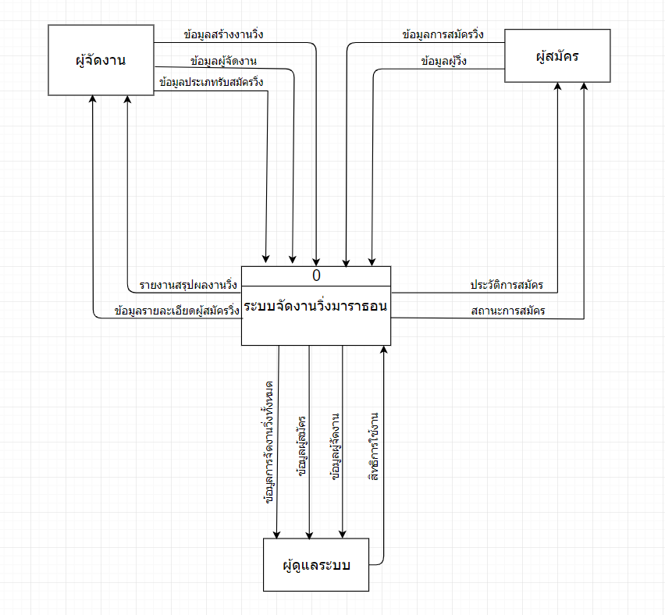

รูปภาพที่3.1 แสดง Contexts Diagram

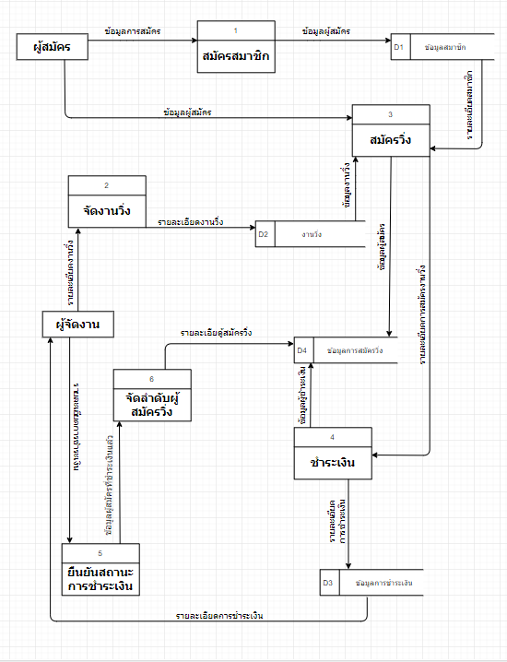

รูปภาพที่ 3.2 แสดง Data Flow Diagram Level 1

**3.1.2 Activity Diagram**

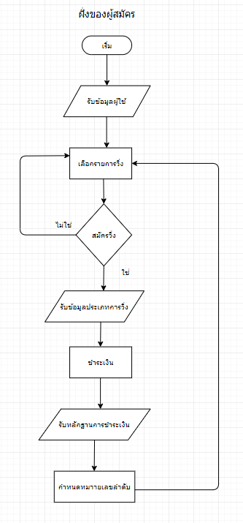

รูปภาพที่ 3.3 แสดง Activity Diagram ของผู้สมัครงานวิ่งมาราธอน

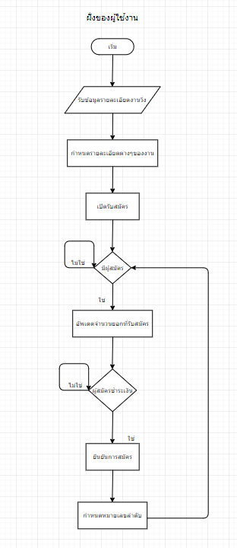

รูปภาพที่ 3.4 แสดง Activity Diagram การเปิดรับสมัครผู้สนใจงานวิ่ง

**3.1.3 ER Diagram**

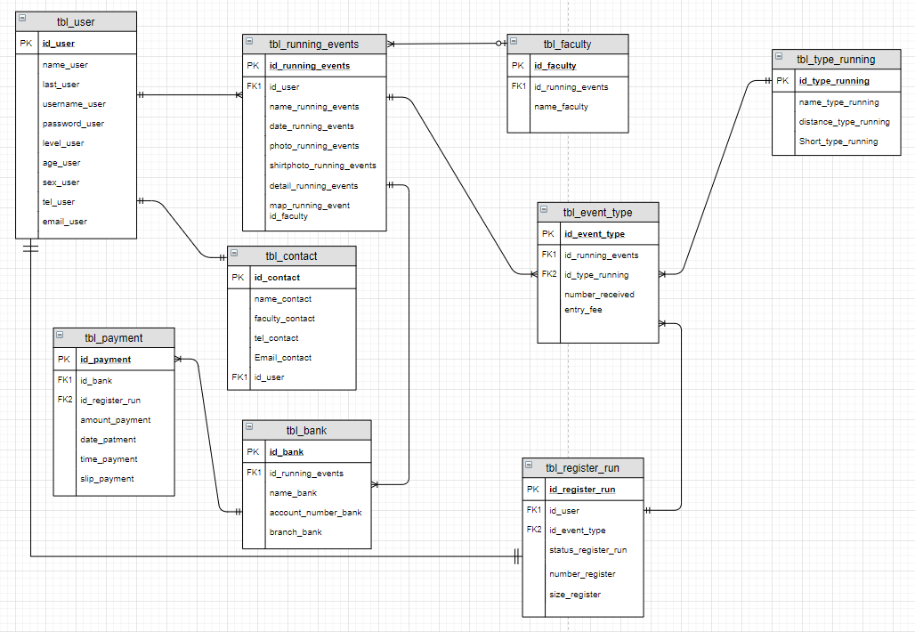

รูปภาพที่ 3.5 แสดง ER Diagram

3.1.4 Data Dictionary

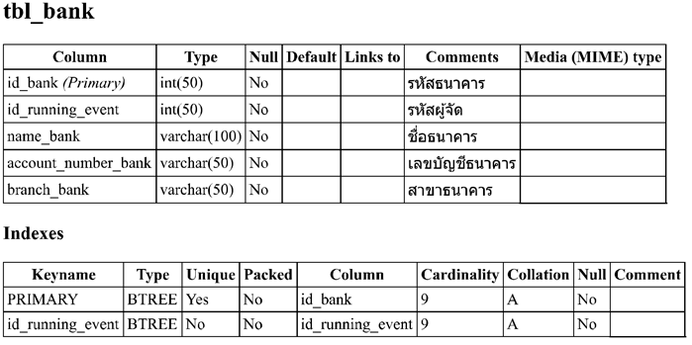

รูปภาพที่ 3.1 แสดง Data Dictionary ของ tbl_bank

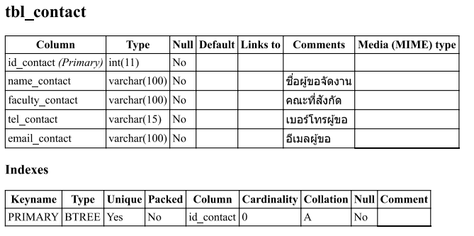

รูปภาพที่ 3.2 แสดง Data Dictionary ของ tbl_contact

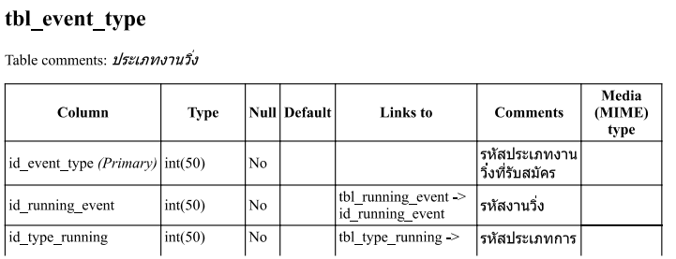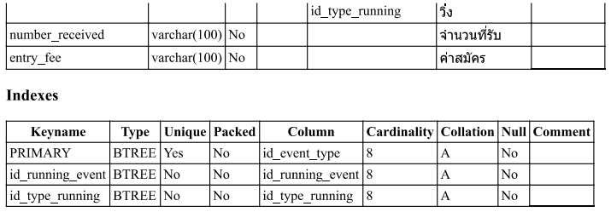

รูปภาพที่ 3.3 แสดง Data Dictionary ของ tbl_event_type

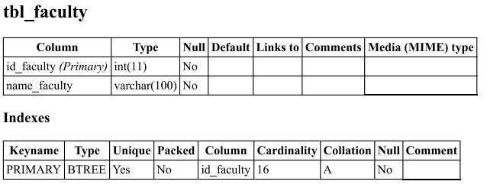

รูปภาพที่ 3.4 แสดง Data Dictionary ของ tbl_faculty

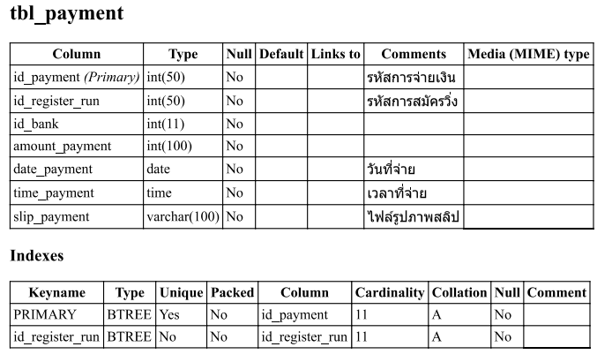

รูปภาพที่ 3.5 แสดง Data Dictionary ของ tbl_payment

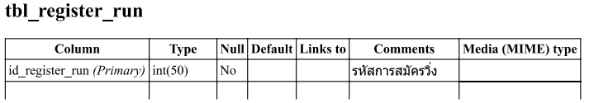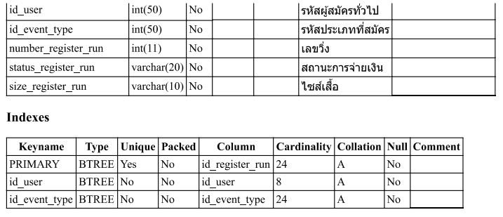

รูปภาพที่ 3.6 แสดง Data Dictionary ของ tbl_run

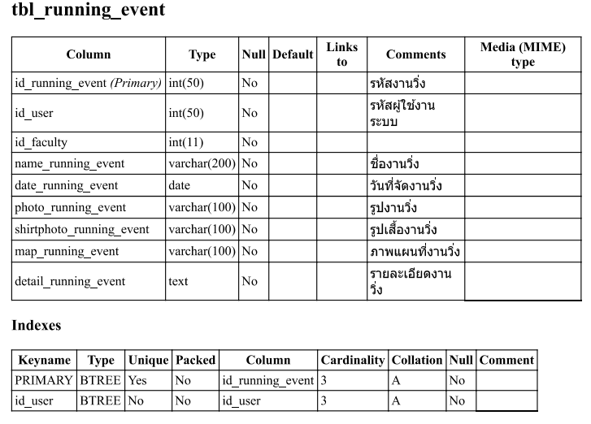

รูปภาพที่ 3.7 แสดง Data Dictionary ของ tbl_running_event

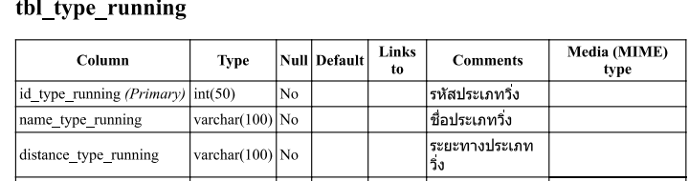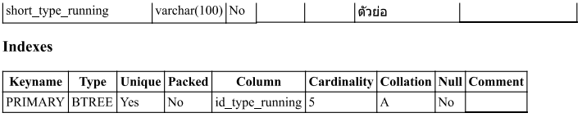

รูปภาพที่ 3.8 แสดง Data Dictionary ของ tbl_type_running

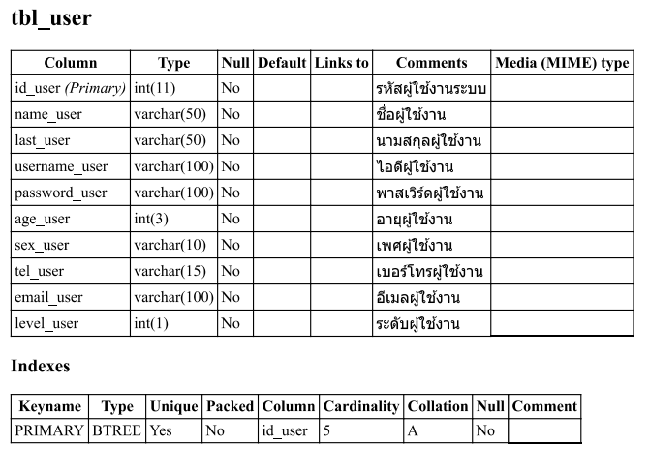

รูปภาพที่ 3.9 แสดง Data Dictionary ของ tbl_user

**3.1.5 User Interface**

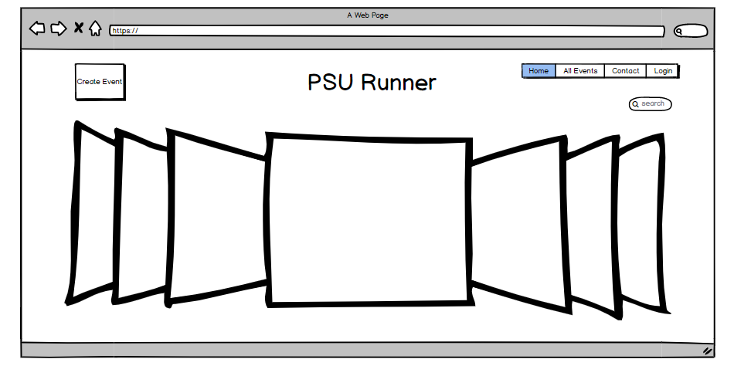

รูปภาพที่ 3.6 แสดง User Interface หน้า Index แรก

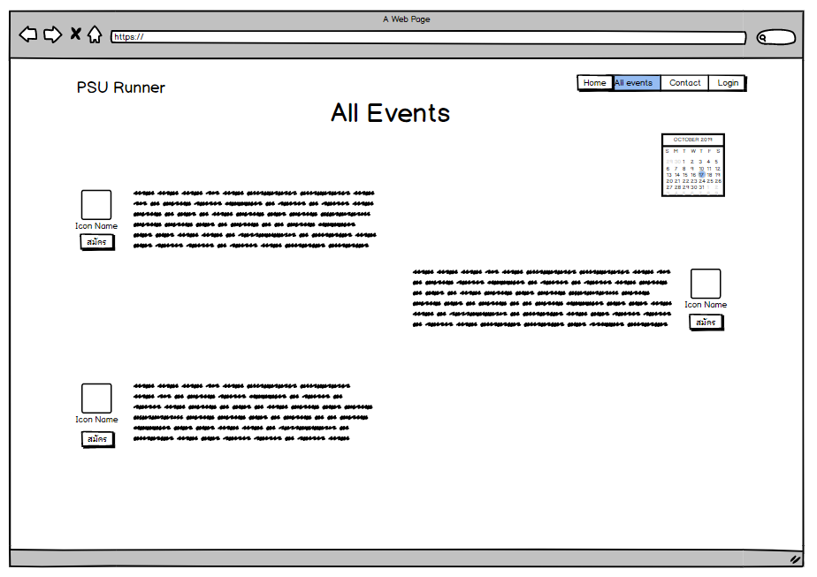

รูปภาพที่ 3.7 แสดง User Interface รายการวิ่งทั้งหมด

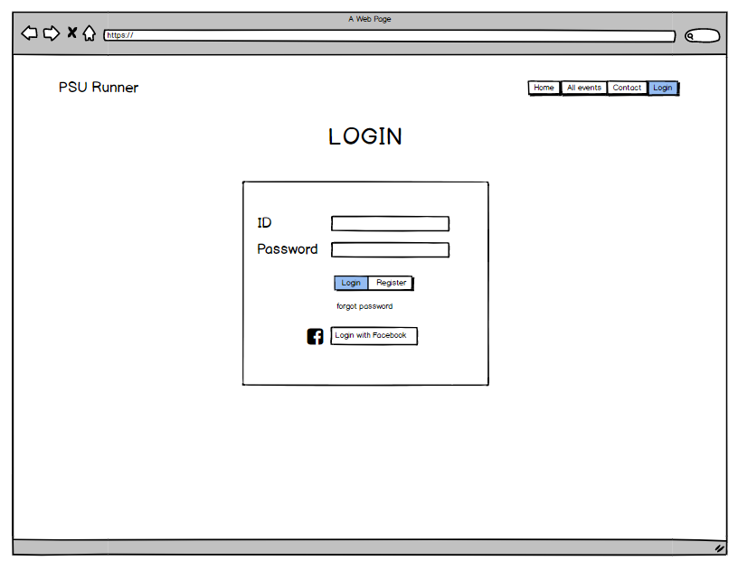

รูปภาพที่ 3.8 แสดง User Interface หน้า Login

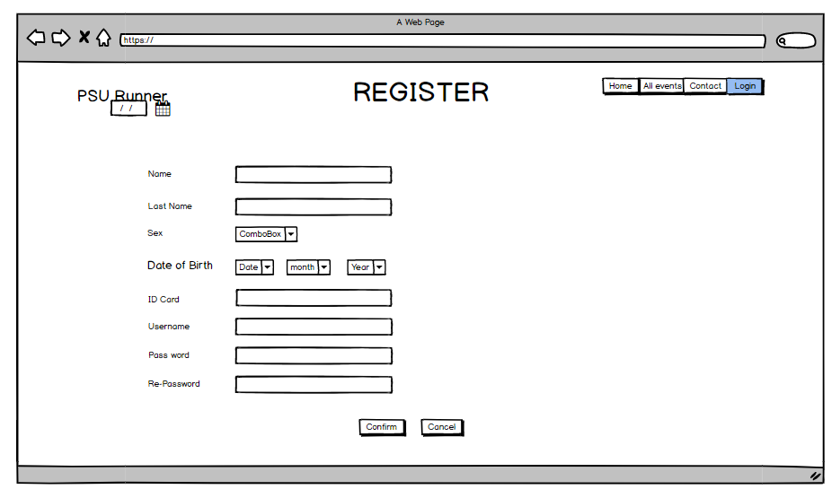

รูปภาพที่ 3.9 แสดง User Interface หน้า Register

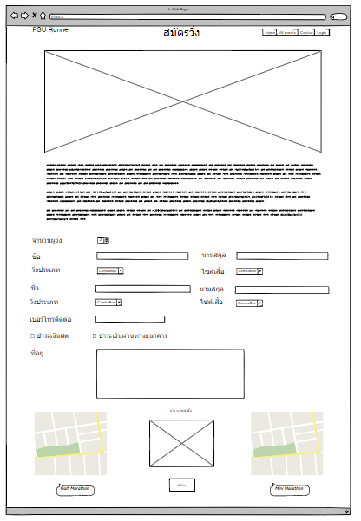

รูปภาพที่ 3.10 แสดง User Interface สำหรับสมัครวิ่ง

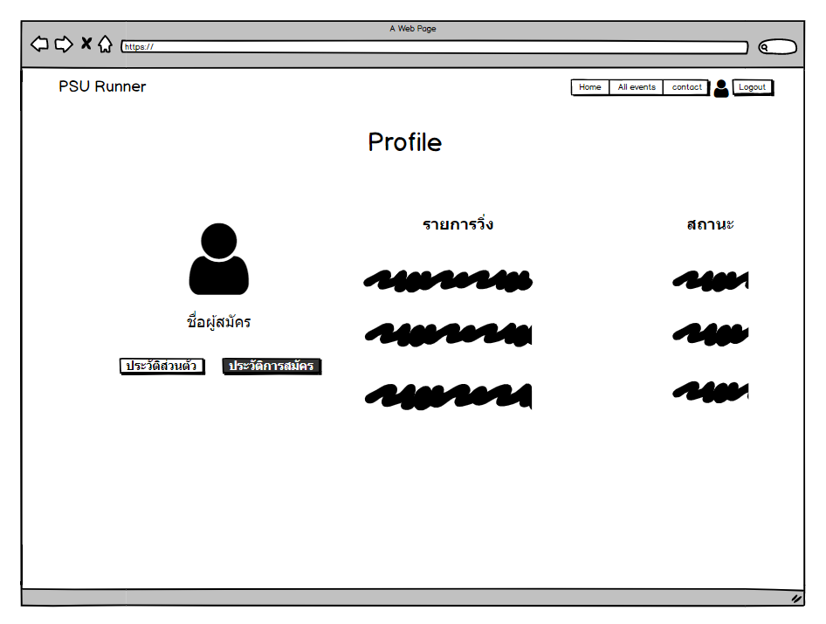

รูปภาพที่ 3.11 แสดง User Interface หน้า Profile ของผู้สมัคร

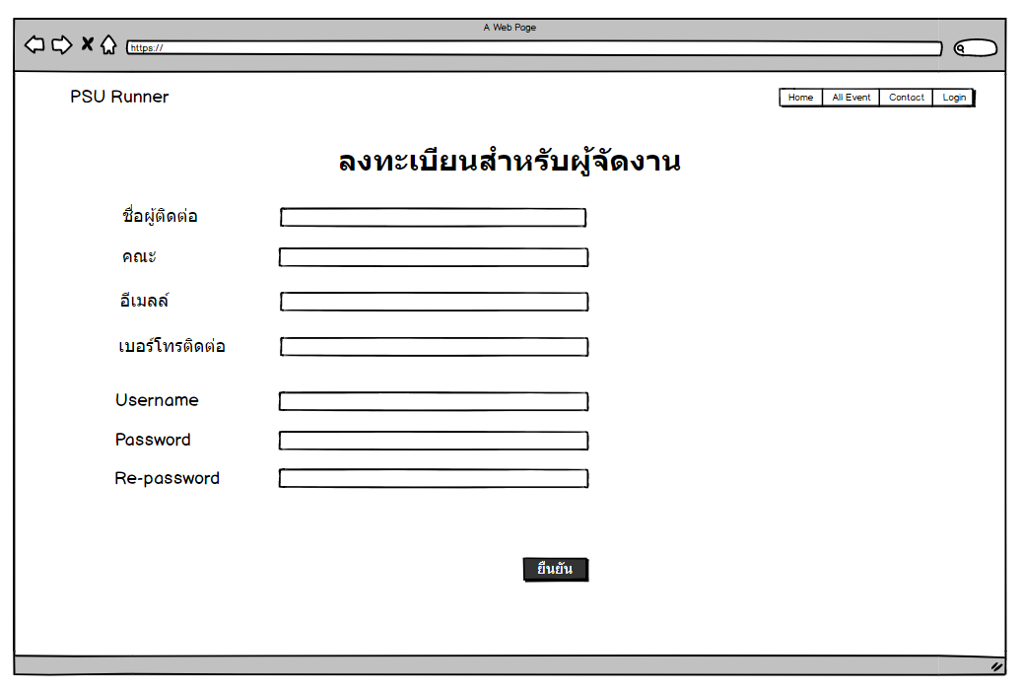

รูปภาพที่ 3.12 แสดง User Interface หน้าลงทะเบียนสำหรับผู้จัดงาน

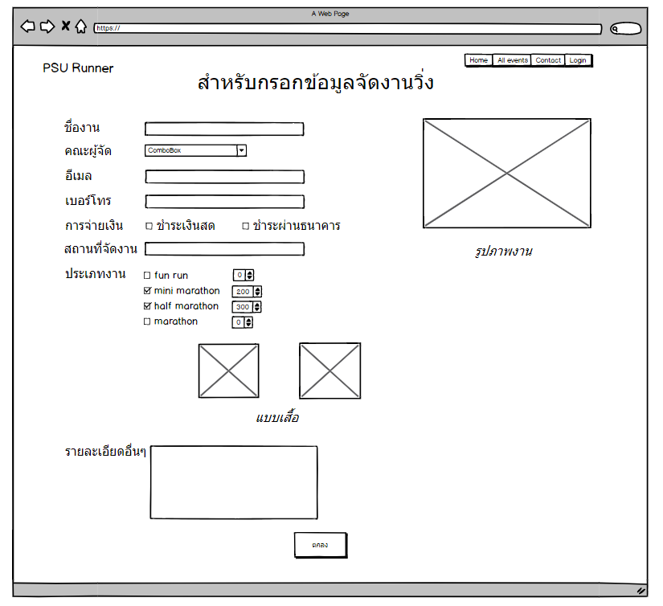

รูปภาพที่ 3.13 แสดง User Interface สำหรับกรอกรายละเอียดของงาน

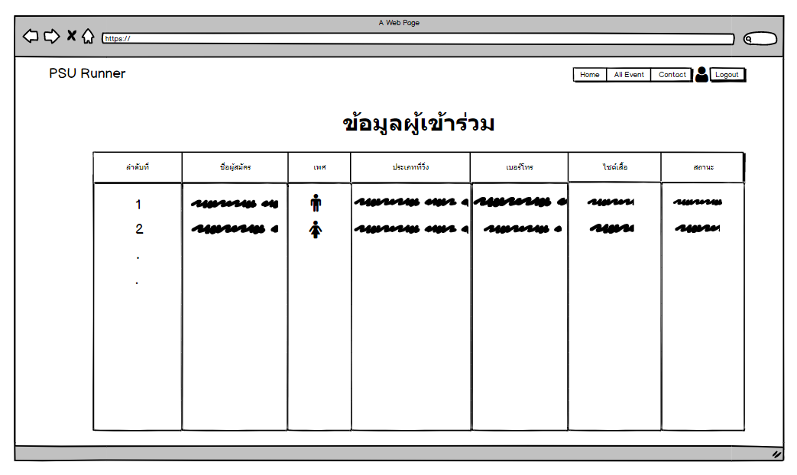

รูปภาพที่ 3.14 แสดง User Interface แสดงรายการผู้เข้าร่วมงาน

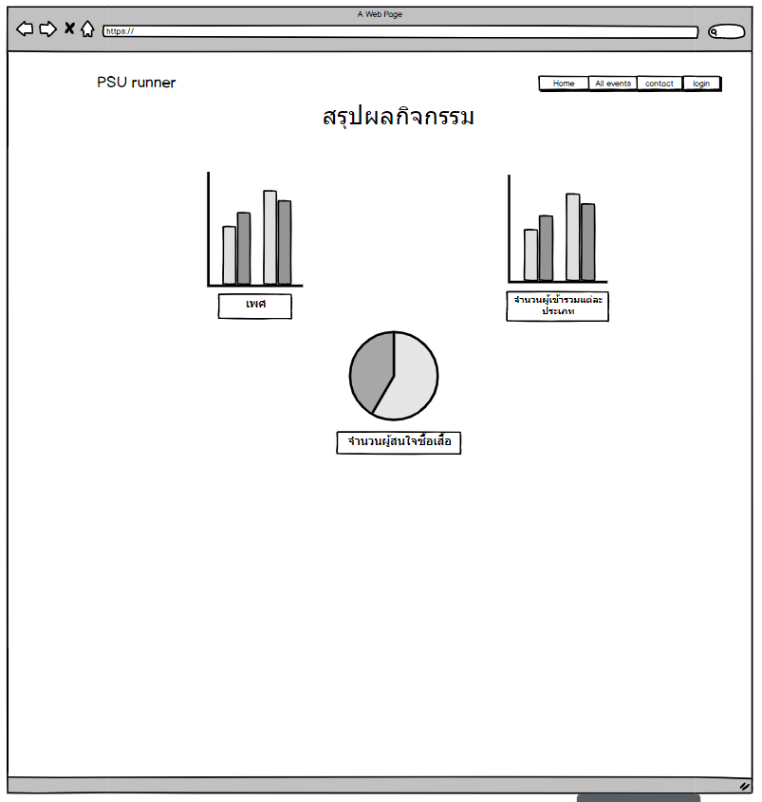

รูปภาพที่ 3.15 แสดง User Interface สรุปผลกิจกรรมต่างๆ

**บทที่ 4**

**ผลการดำเนินงาน**

จากการที่กลุ่มผู้จัดทำได้มีการศึกษาออกแบบและทำการพัฒนาเว็บไซต์สำหรับอำนวยความสะดวกให้ผู้จัดงานวิ่งในมหาวิทยาลัยสงขลานครินทร์มีช่องทางในการประชาสัมพันธ์และการรับสมัครวิ่งผ่านเว็บไซต์ รวมถึงผู้ที่สนใจจะสมัครวิ่งก็สามารถสมัครวิ่งผ่านเว็บไซต์ได้ เช่นกัน ซึ่งจะมีผู้ใช้งานเว็บไซต์ 3 กลุ่ม ได้แก่ กลุ่มผู้จัดงาน กลุ่มผู้สมัคร และกลุ่มผู้ดูแลเว็บไซต์โดยกลุ่มผู้จัดทำได้พัฒนาเว็บไซต์ตามแผนการดำเนินงานที่ได้วางไว้ เพื่อบรรลุวัตถุประสงค์ที่ตั้งไว้ ซึ่งมีผลการดำเนินงานดังต่อไปนี้

ส่วนของสมาชิกทั่วไป

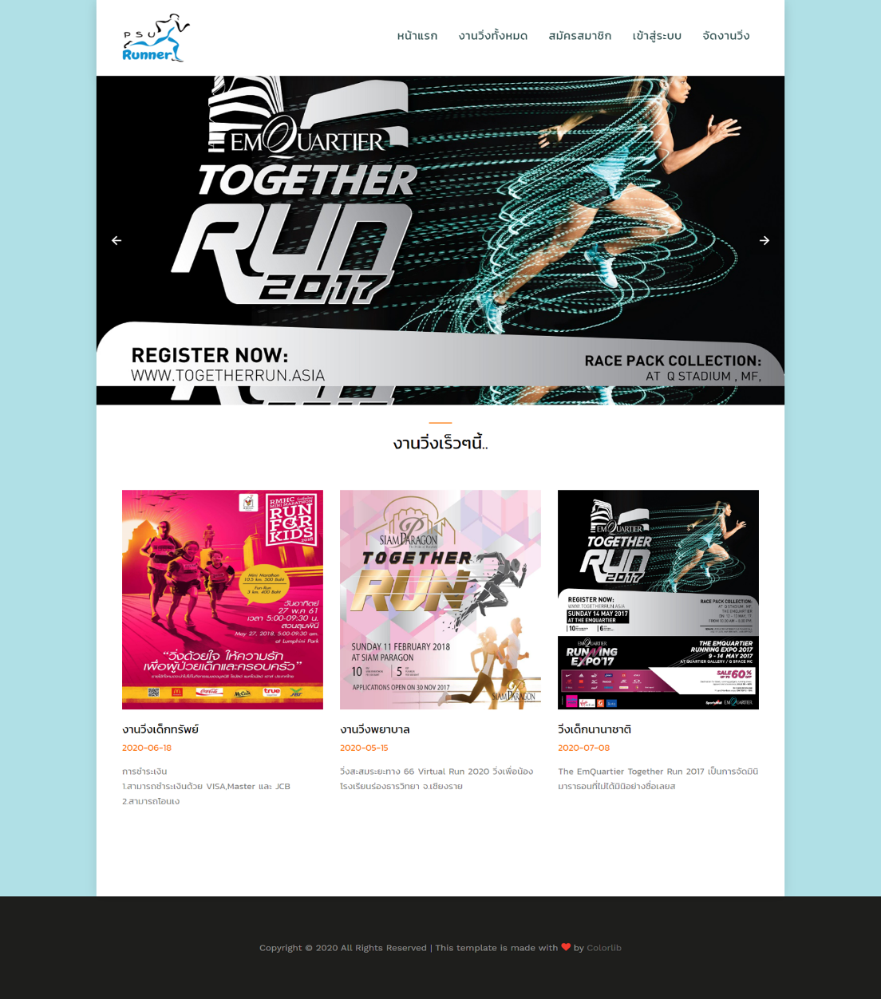

รูปภาพที่ 4.1 แสดงหน้าหลัก

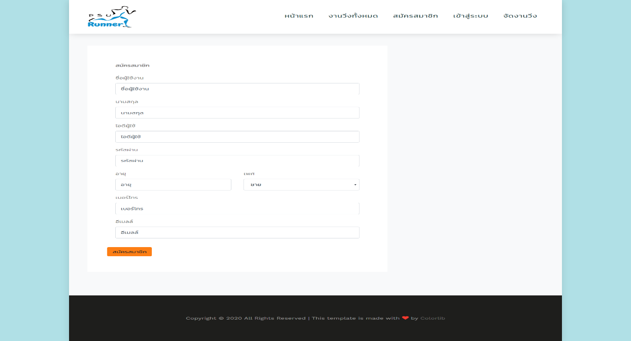

รูปภาพที่ 4.2 แสดงหน้าสมัครสมาชิก

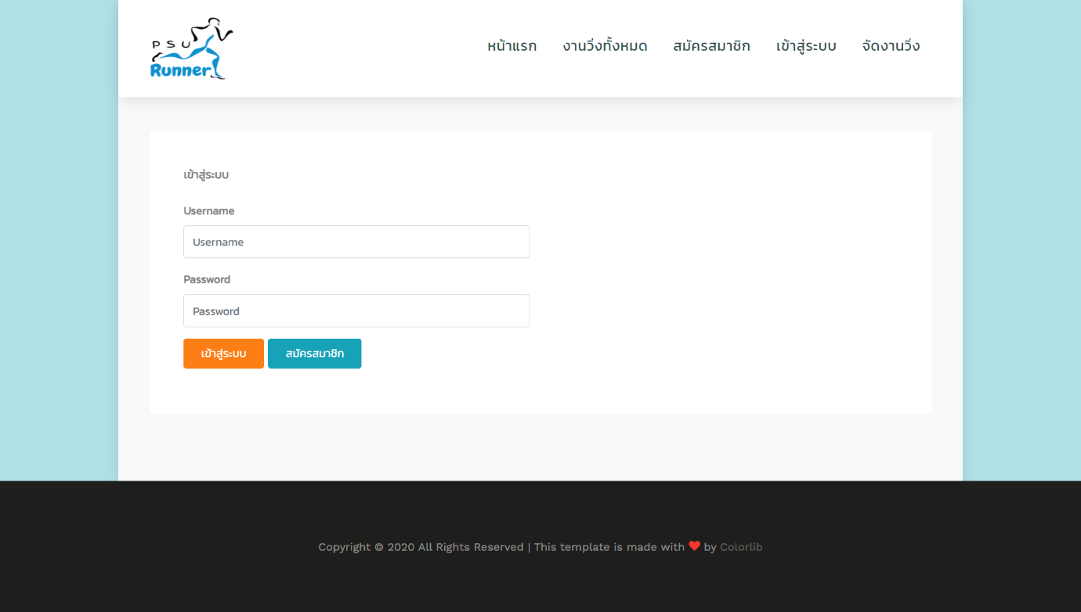

รูปภาพที่ 4.3 แสดงหน้าล็อกอิน

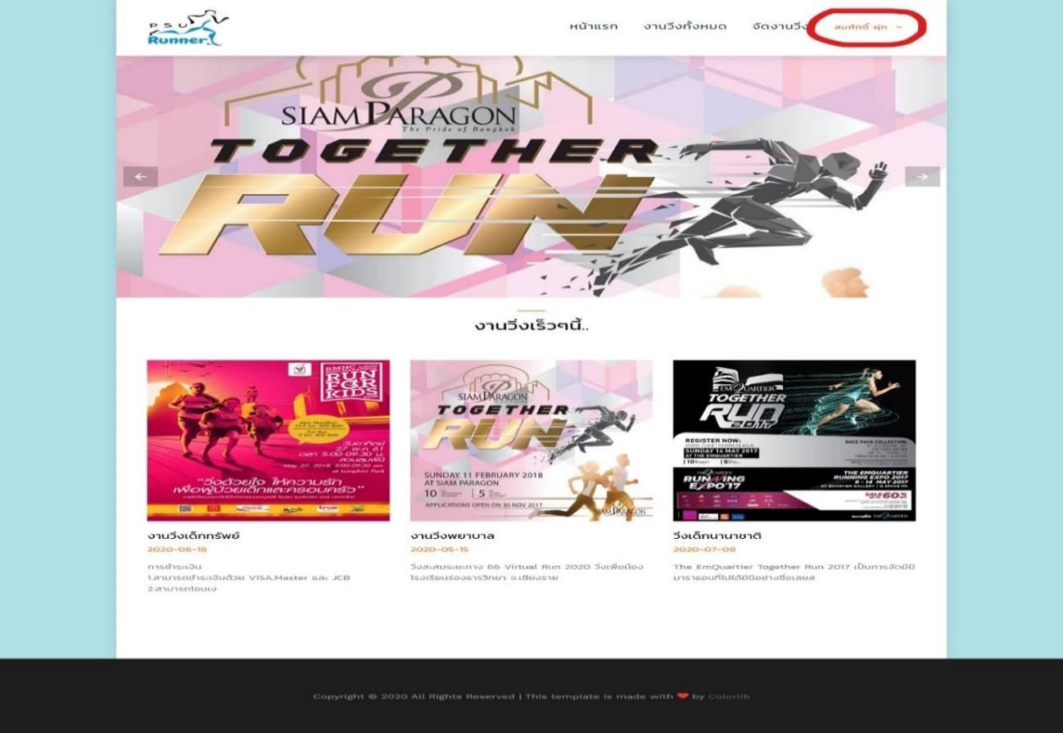

รูปภาพที่ 4.4 แสดงหน้าเว็บไซต์เมื่อเข้าสู่ระบบ



รูปภาพที่ 4.5 แสดงหน้าเว็บไซต์มีดรอปดาวน์เลื่อนลงมาเมื่อคลิก

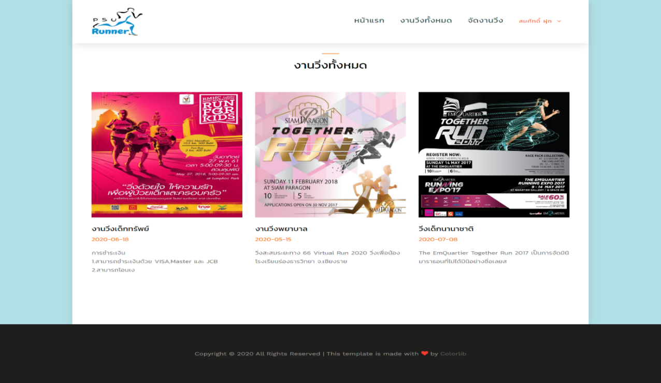

รูปภาพที่ 4.6 แสดงหน้างานวิ่งทั้งหมด

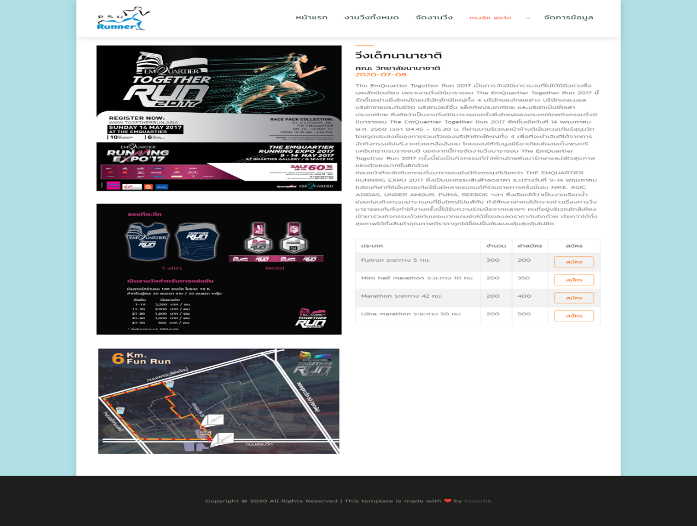

รูปภาพที่ 4.7 แสดงหน้ารายละเอียดของงานวิ่ง

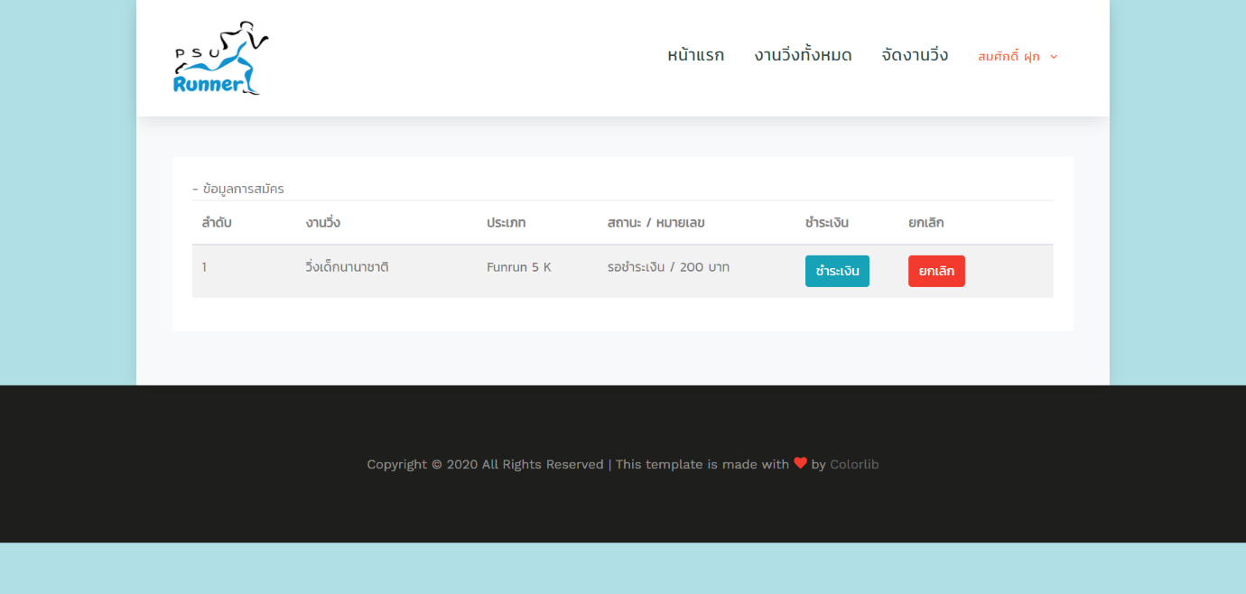

รูปภาพที่ 4.8 แสดงหน้าชำระเงิน

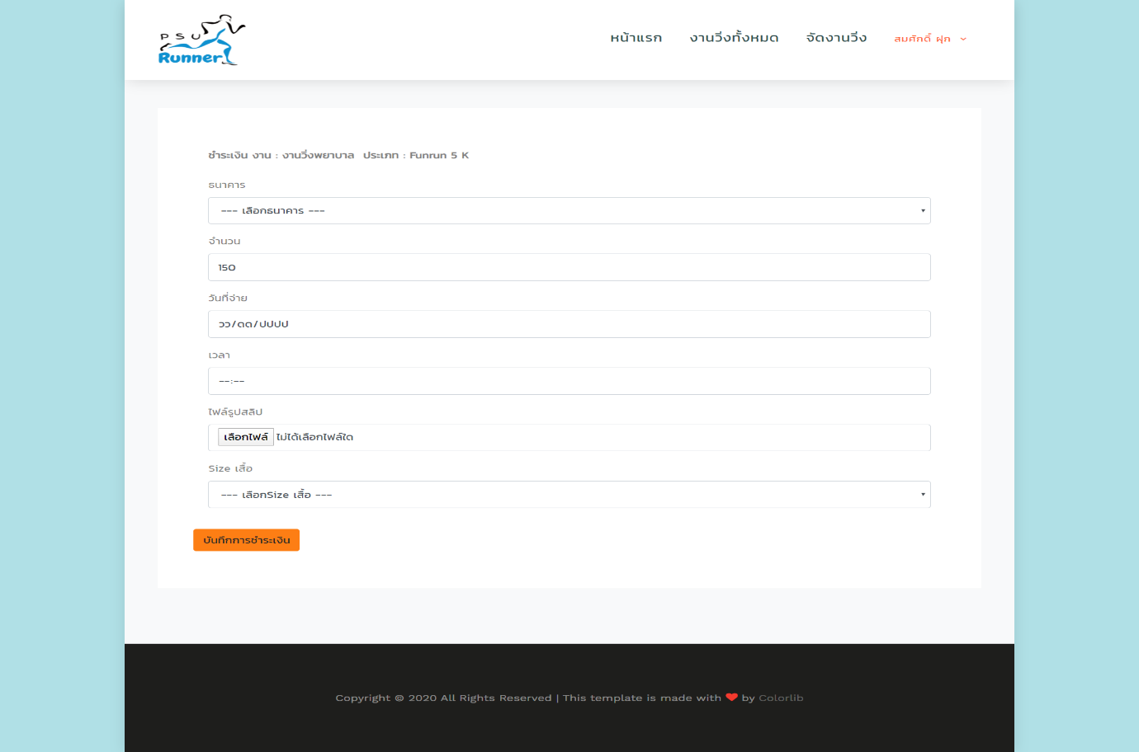

รูปภาพที่ 4.9 แสดงหน้ากรอกข้อมูลการชำระเงิน

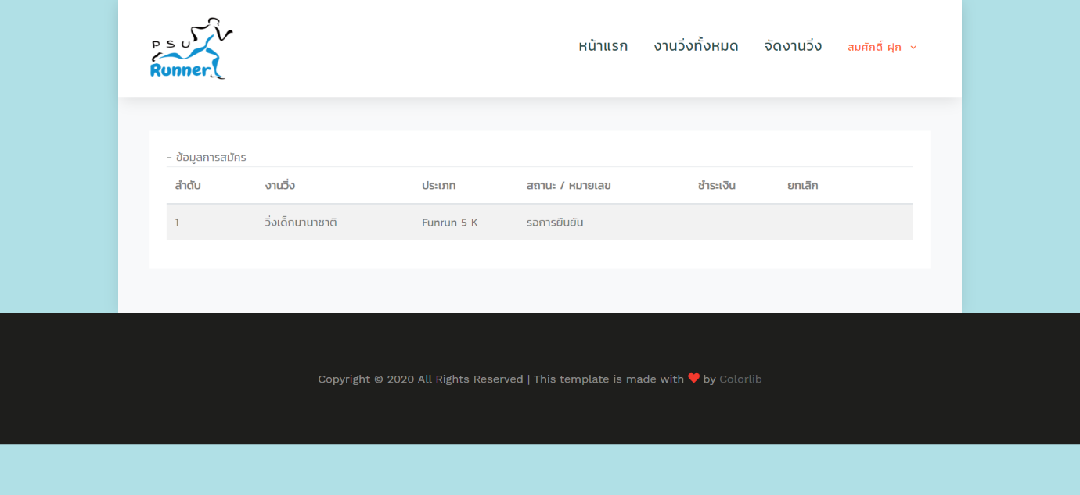

รูปภาพที่ 4.10 แสดงหน้ารอสถานะการจ่ายเงิน

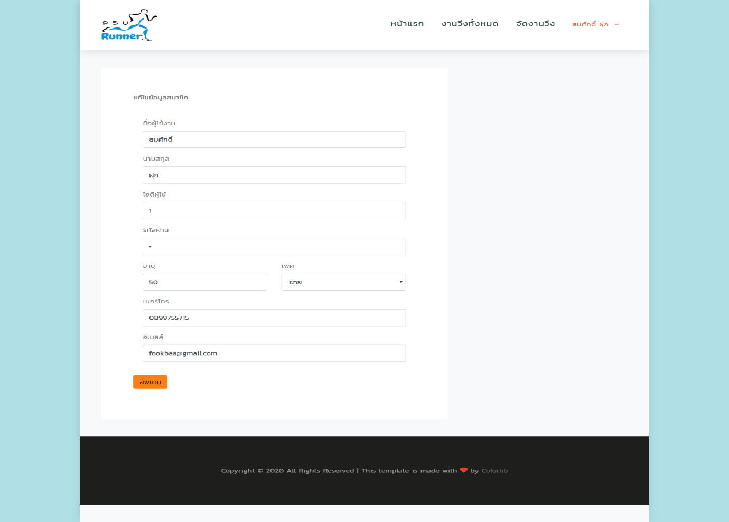

รูปภาพที่ 4.11 แสดงหน้าแก้ไขข้อมูลสมาชิก

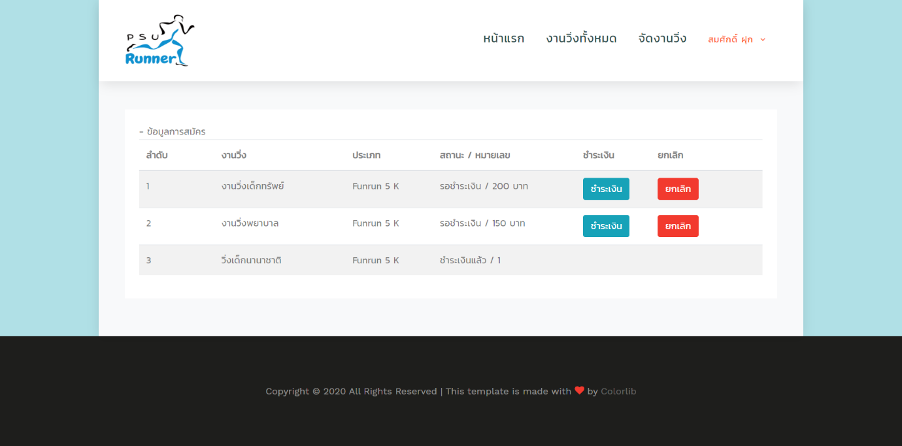

รูปภาพที่ 4.12 แสดงหน้าข้อมูลงานวิ่งที่สมัคร

ส่วนของผู้จัดงานวิ่ง

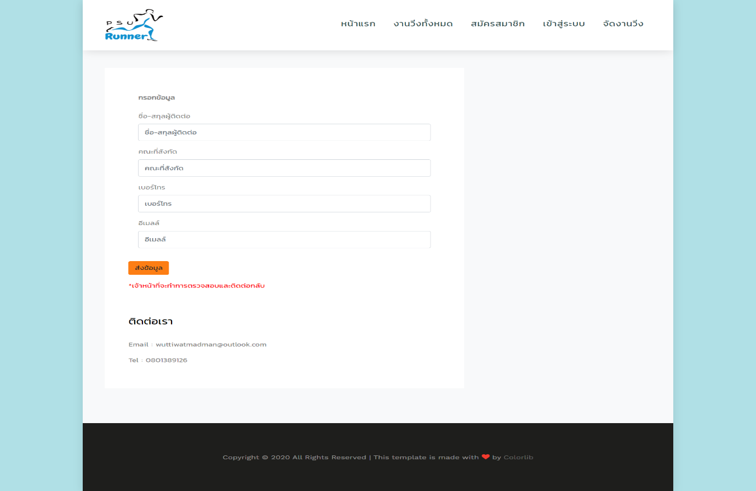

รูปภาพที่ 4.13 แสดงหน้ากรอกข้อมูลผู้จัดงาน

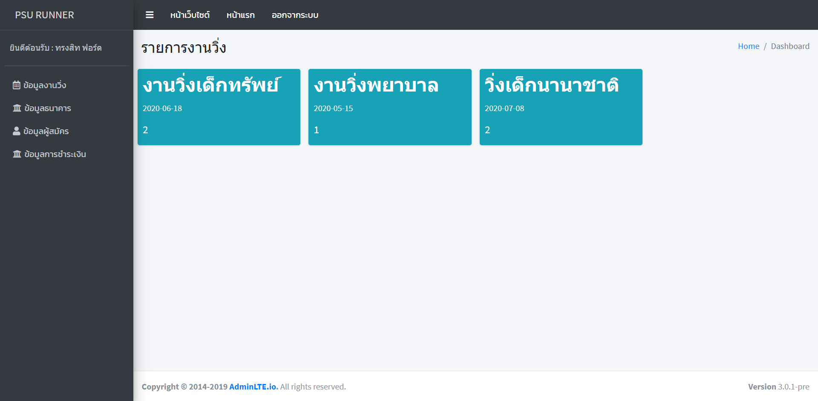

รูปภาพที่ 4.14 แสดงหน้าแรกของผู้จัดงาน

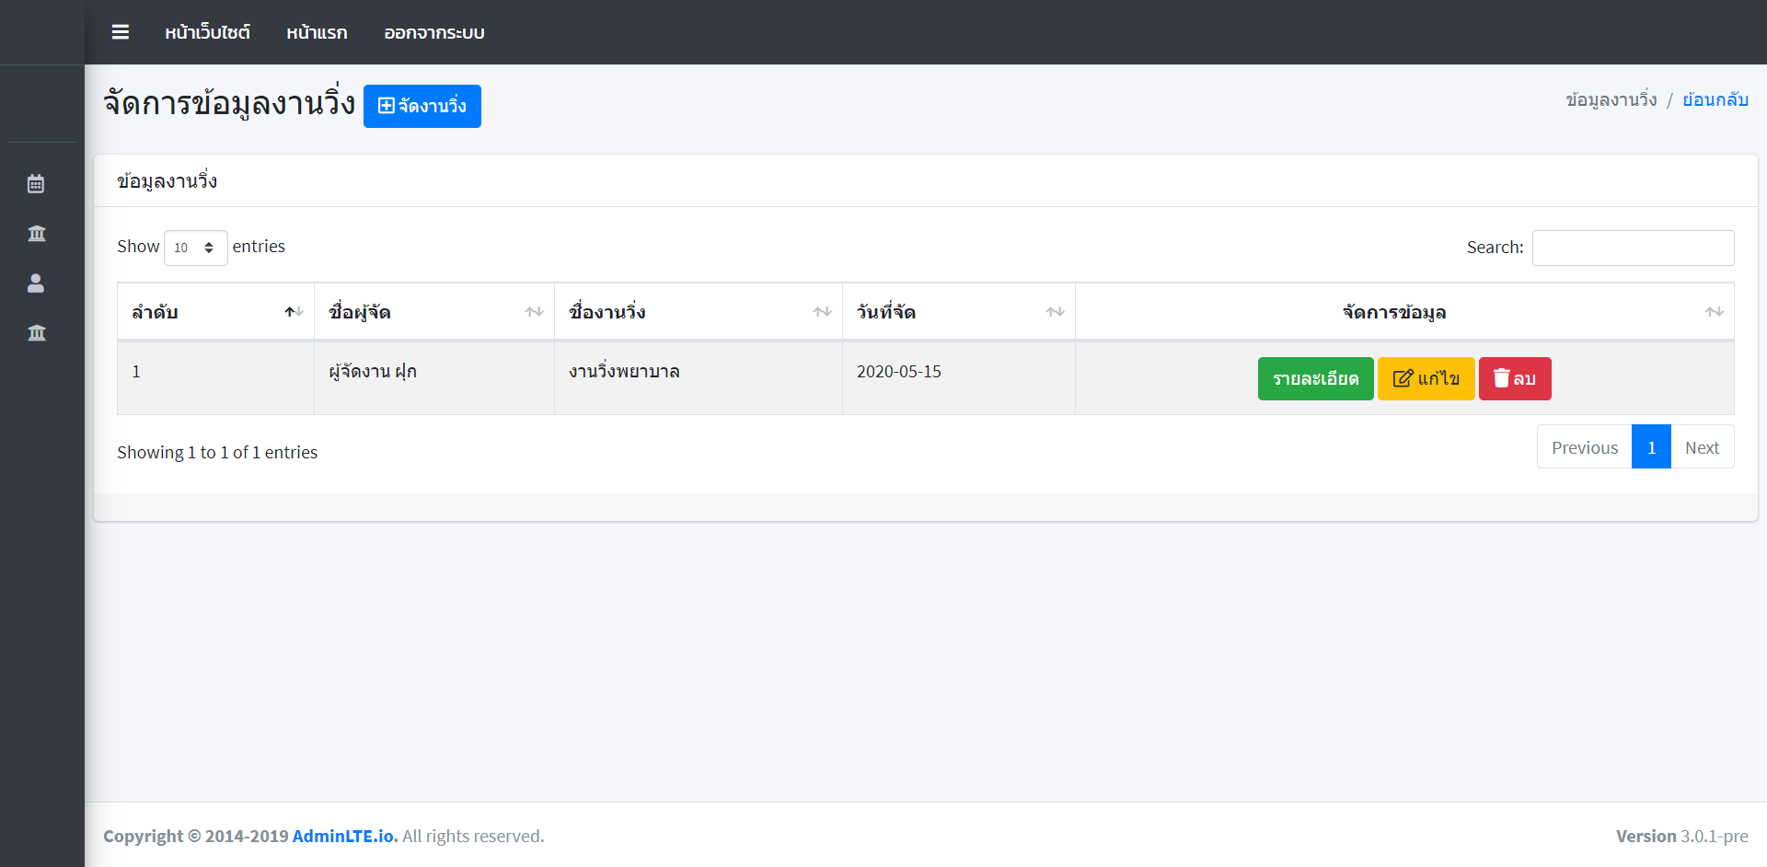

รูปภาพที่ 4.15 แสดงหน้าจัดการข้อมูลงานวิ่ง

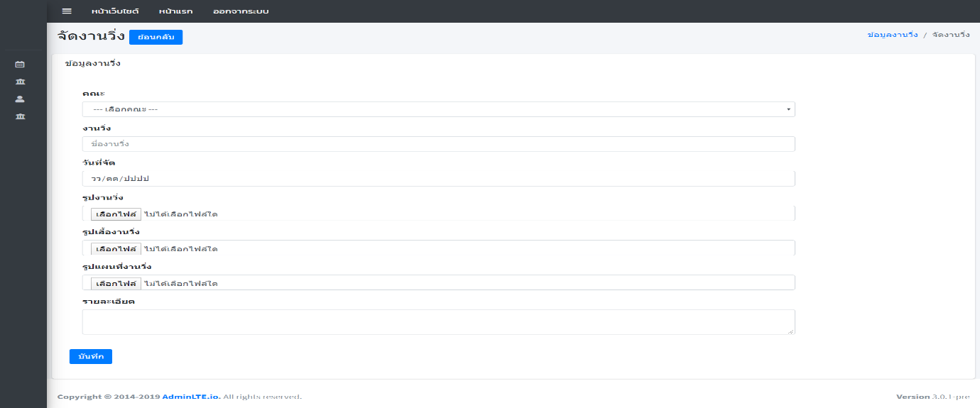

รูปภาพที่ 4.16 แสดงหน้าจัดงานวิ่ง

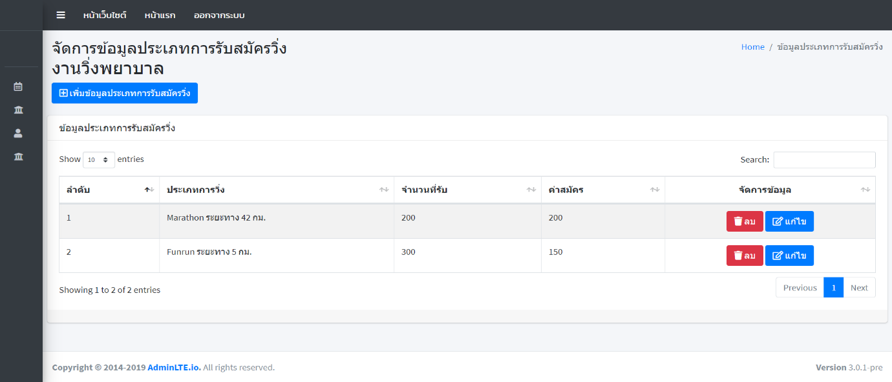

รูปภาพที่ 4.17 แสดงหน้าข้อมูลประเภทงานวิ่งที่รับสมัคร

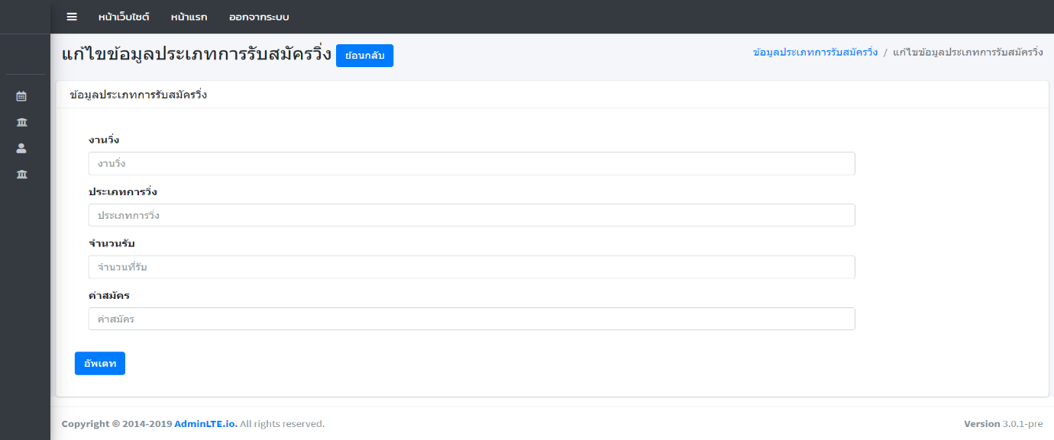

รูปภาพที่ 4.18 แสดงหน้าแก้ไขประเภทการรับสมัครวิ่ง

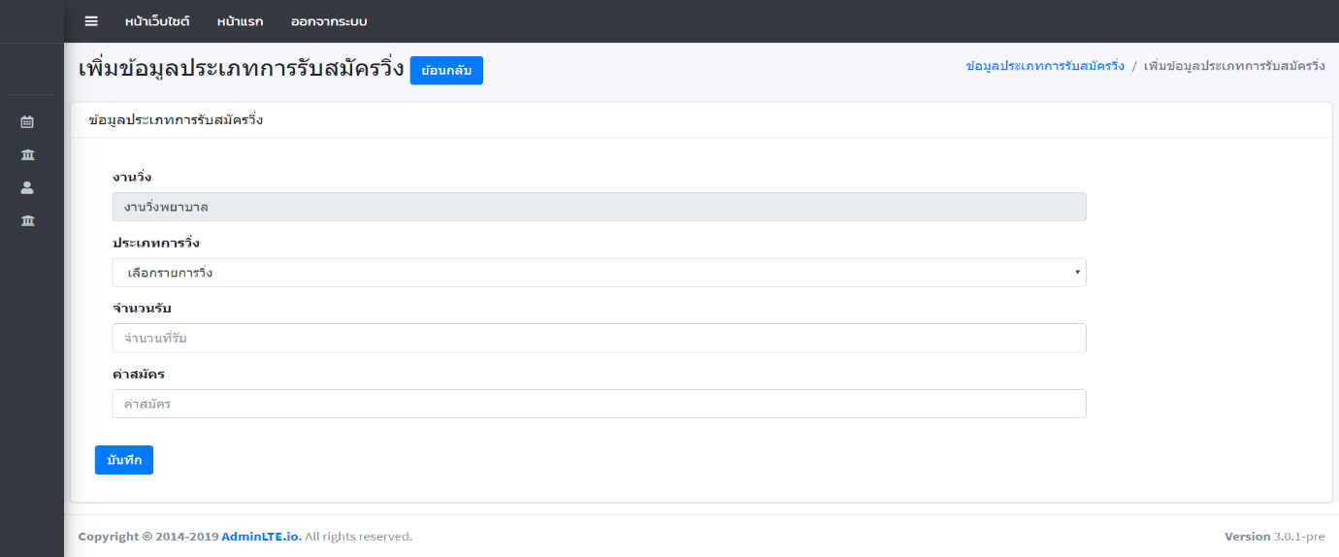

รูปภาพที่ 4.19 แสดงหน้าเพิ่มข้อมูลประเภทการรับสมัครวิ่ง

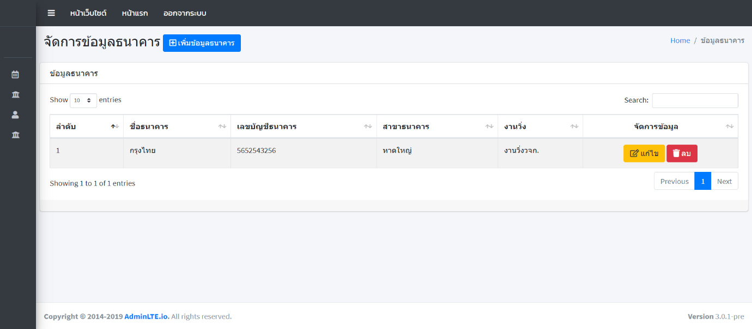

รูปภาพที่ 4.20 แสดงหน้าข้อมูลธนาคาร

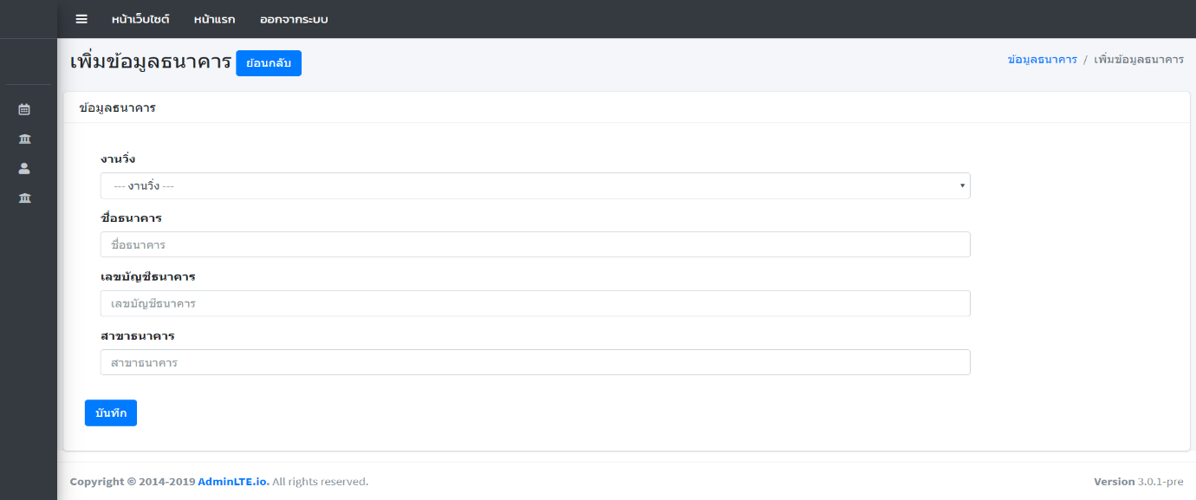

รูปภาพที่ 4.21 แสดงหน้าเพิ่มข้อมูลธนาคาร

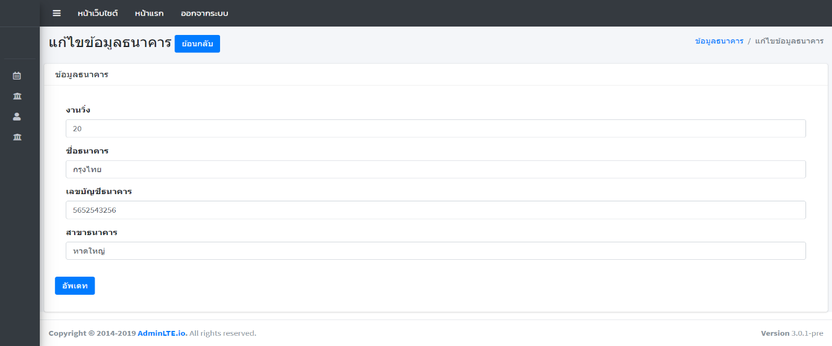

รูปภาพที่ 4.22 แสดงหน้าแก้ไขข้อมูลธนาคาร

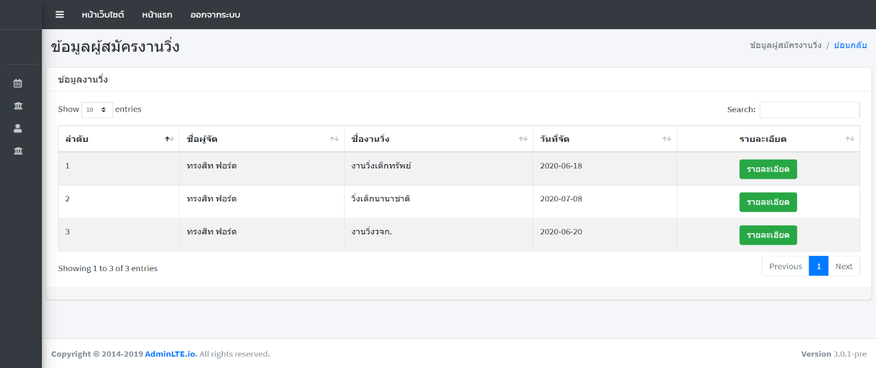

รูปภาพที่ 4.23 แสดงหน้าข้อมูลผู้สมัครวิ่ง

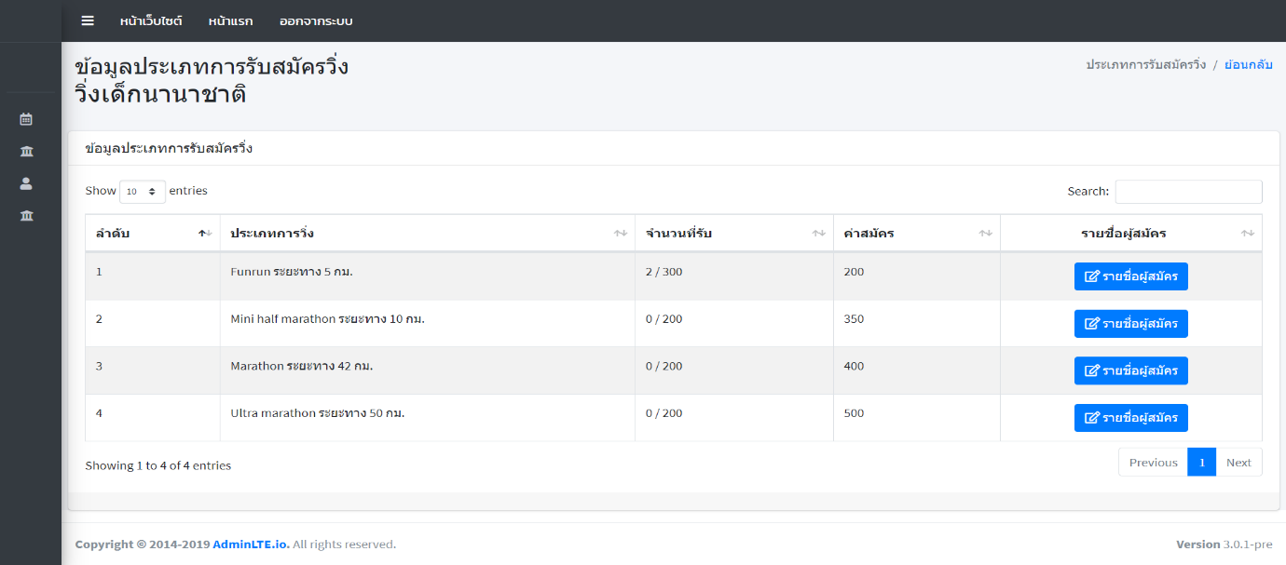

รูปภาพที่ 4.24 แสดงหน้าจำนวนผู้สมัครวิ่งแต่ละประเภทในงานนั้นๆ

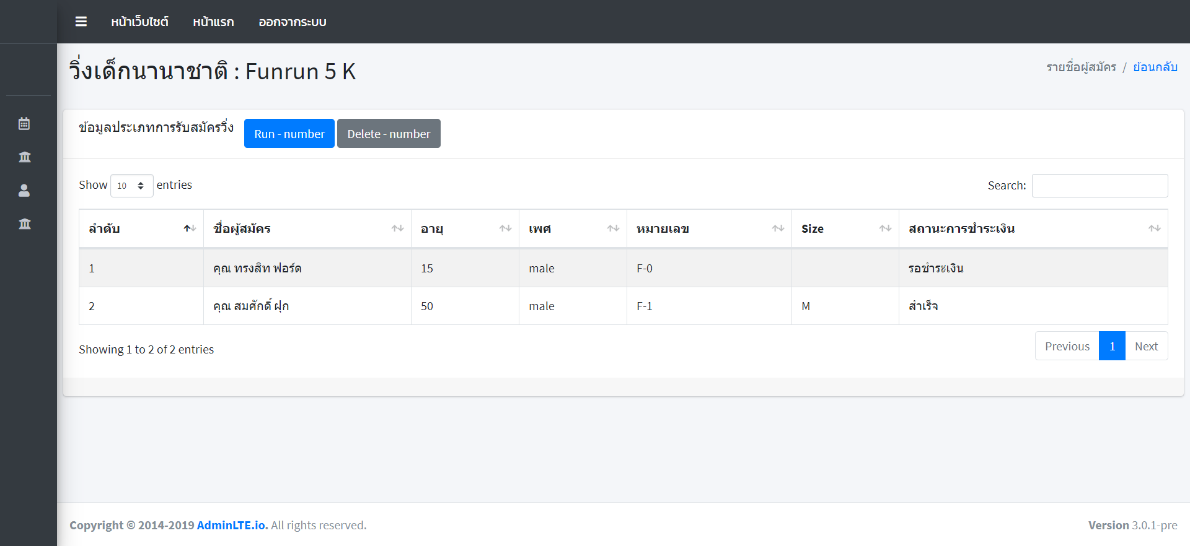

รูปภาพที่ 4.25 แสดงหน้ารายชื่อผู้สมัครวิ่ง

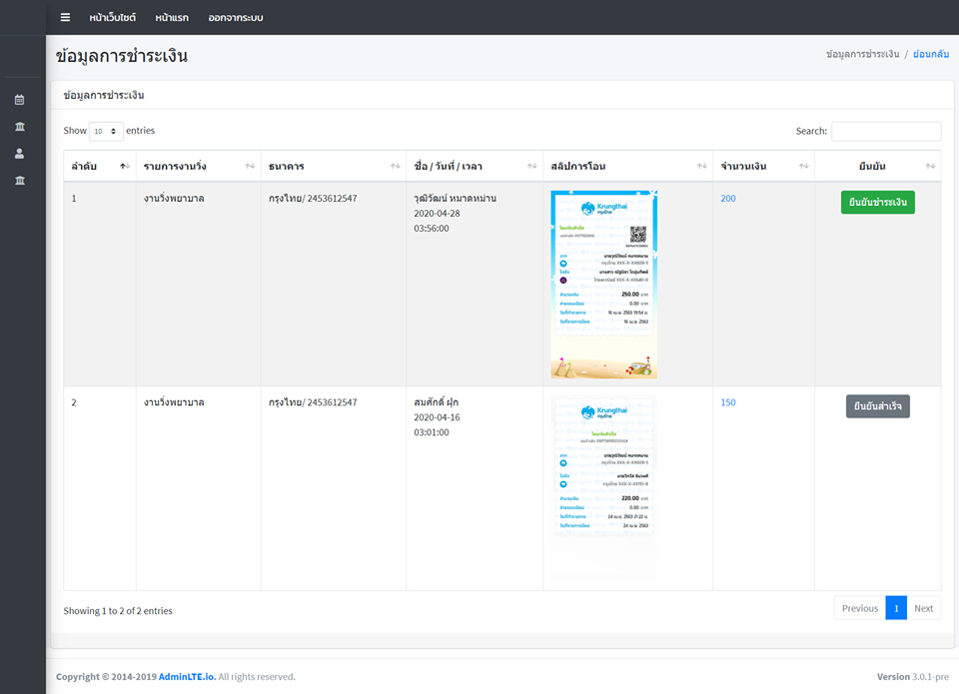

รูปภาพที่ 4.26 แสดงหน้ายืนยันการชำระเงิน

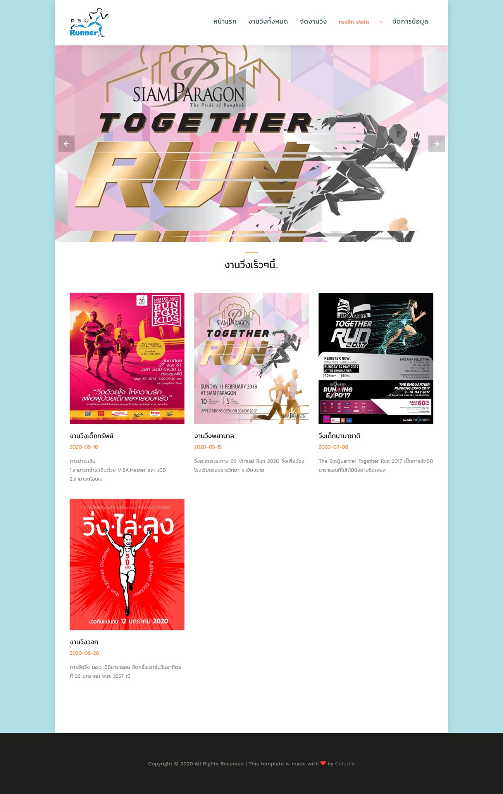รูปภาพที่ 4.27 แสดงหน้าเว็บไซต์ของผู้จัด (จะมีปุ่มจัดการข้อมูลอยู่ด้านบน)

ส่วนของผู้ดูแลเว็บไซต์

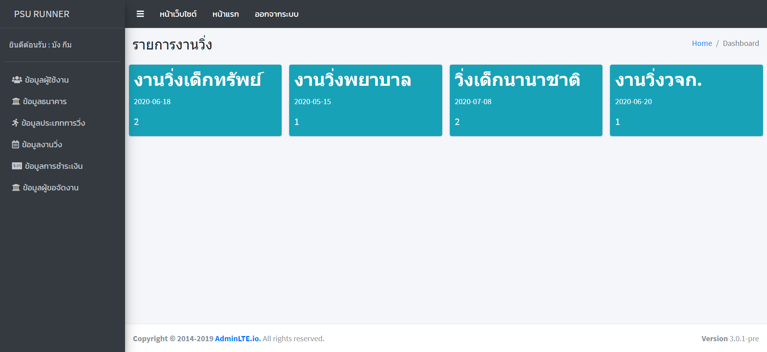

รูปภาพที่ 4.28 แสดงหน้าแรกผู้ดูแลระบบ

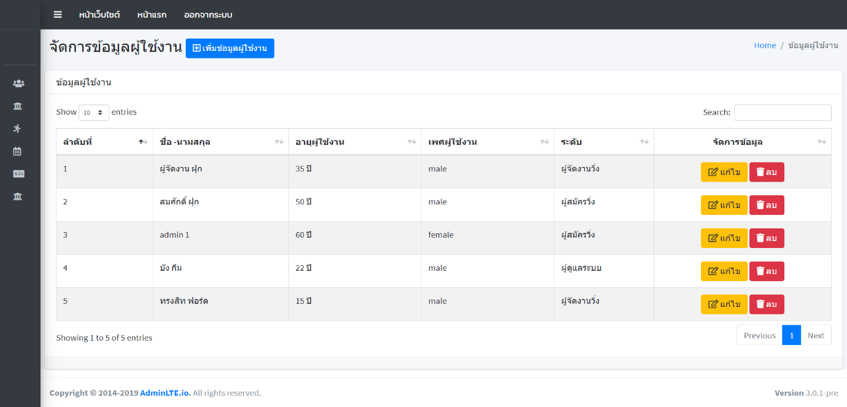

รูปภาพที่ 4.29 แสดงหน้าผู้ใช้งานทั้งหมด

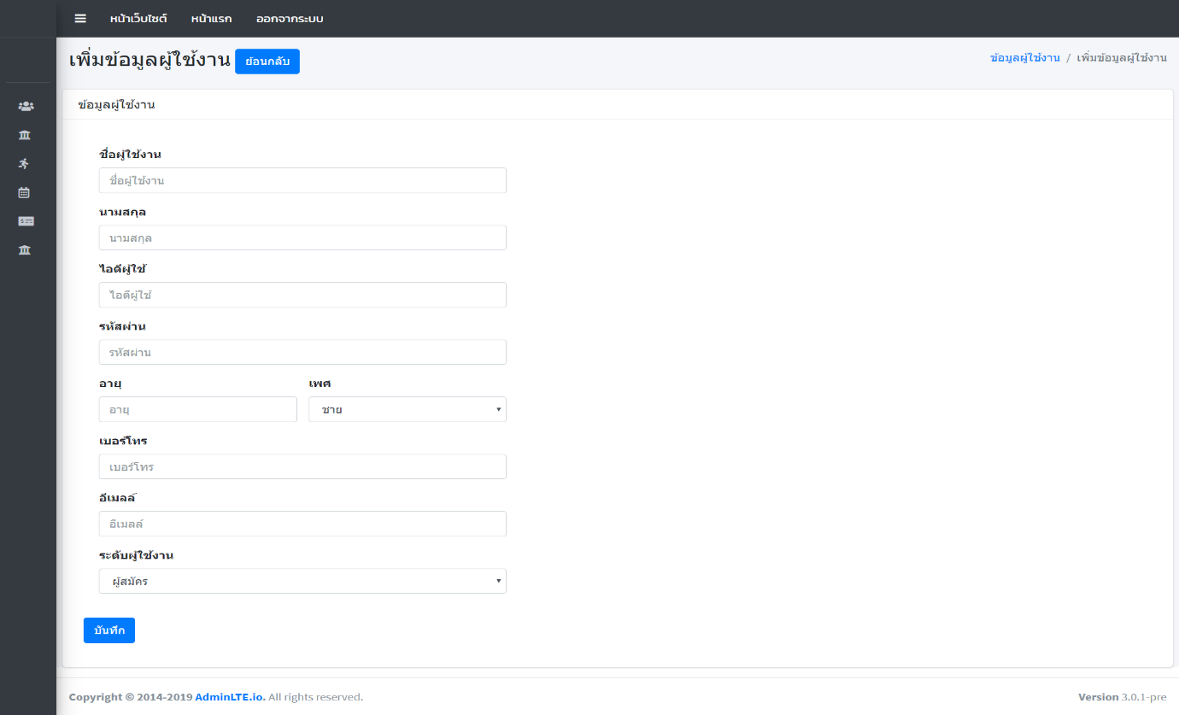

รูปภาพที่ 4.30 แสดงหน้าเพิ่มข้อมูลผู้ใช้งาน

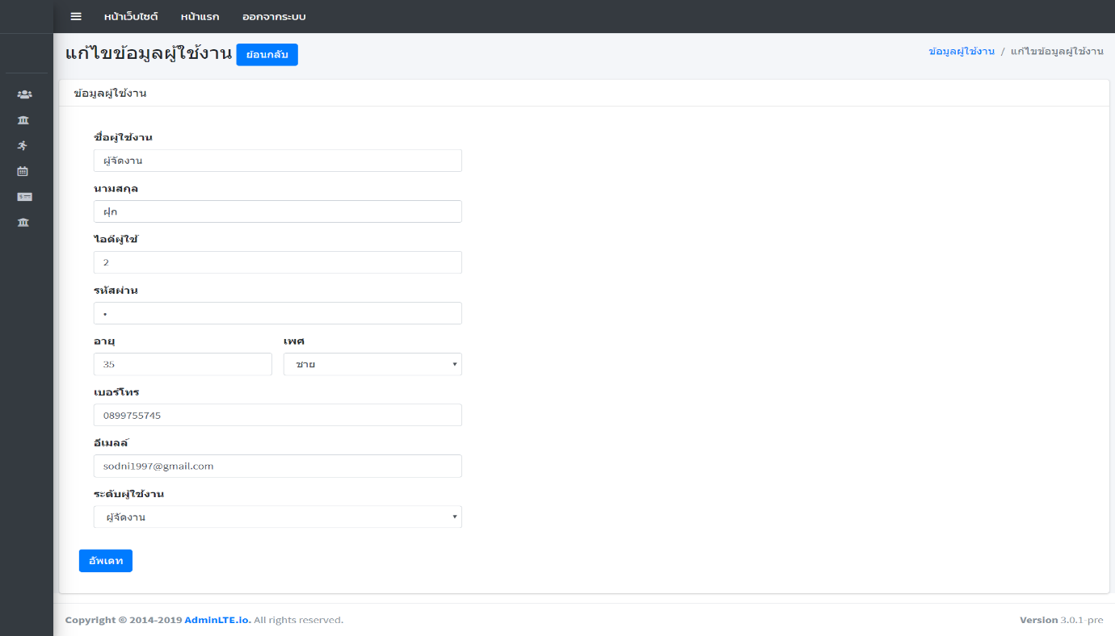

รูปภาพที่ 4.31 แสดงหน้าแก้ไขข้อมูลผู้ใช้งาน

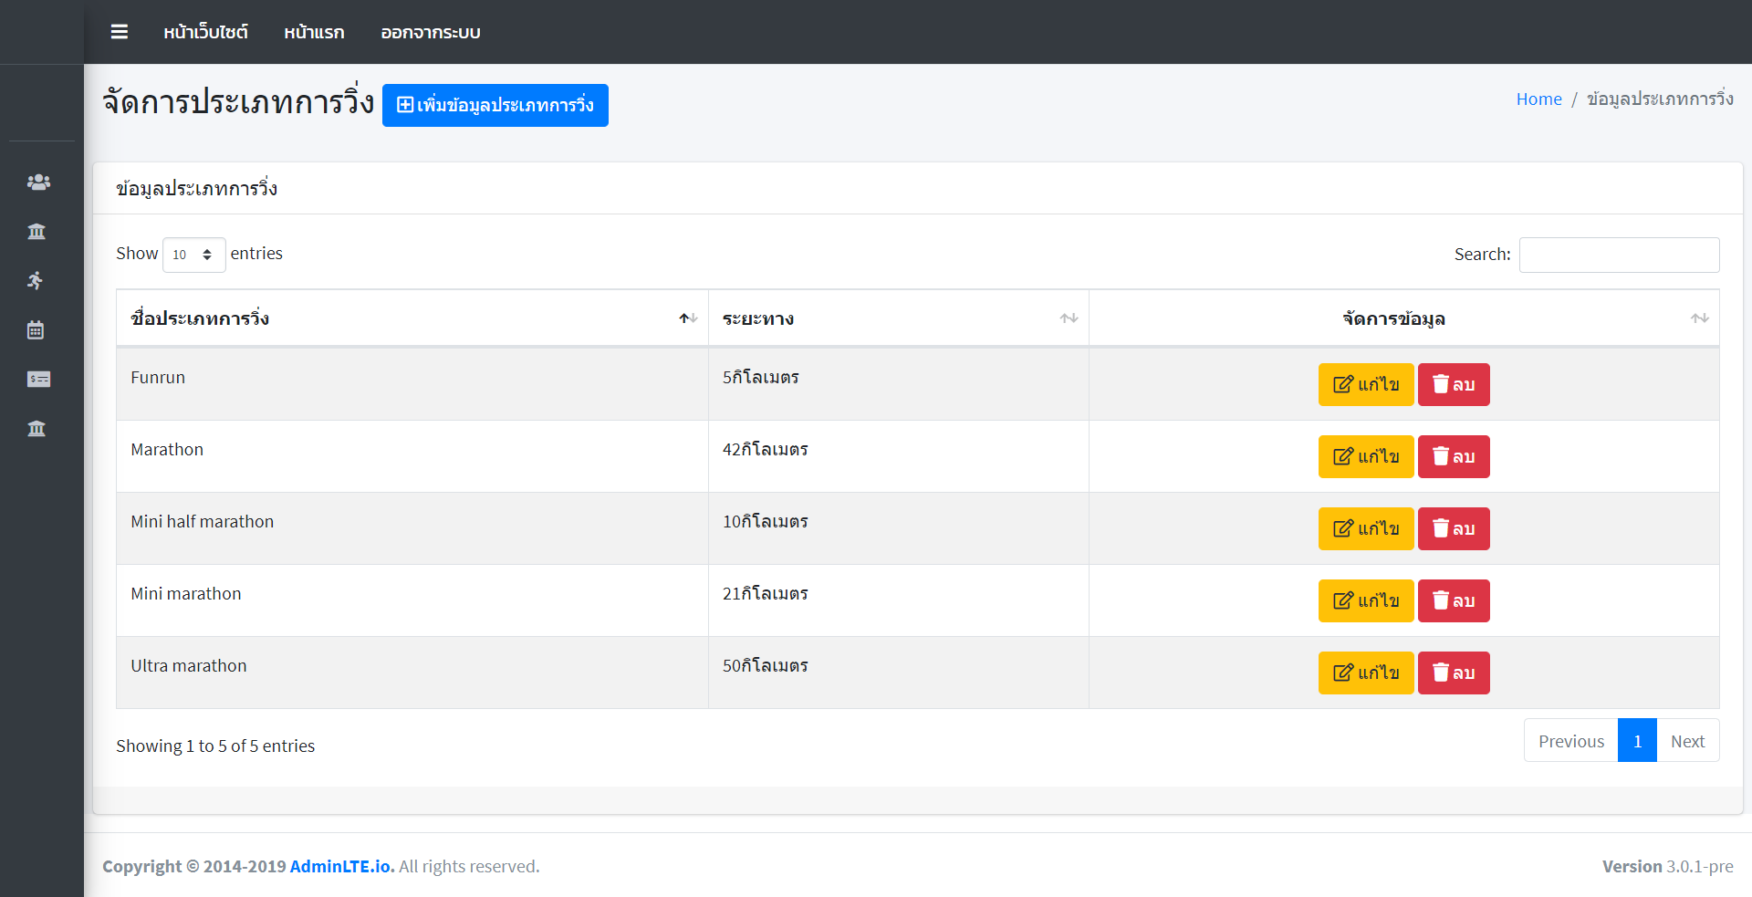

รูปภาพที่ 4.32 แสดงหน้าข้อมูลประเภทการวิ่ง

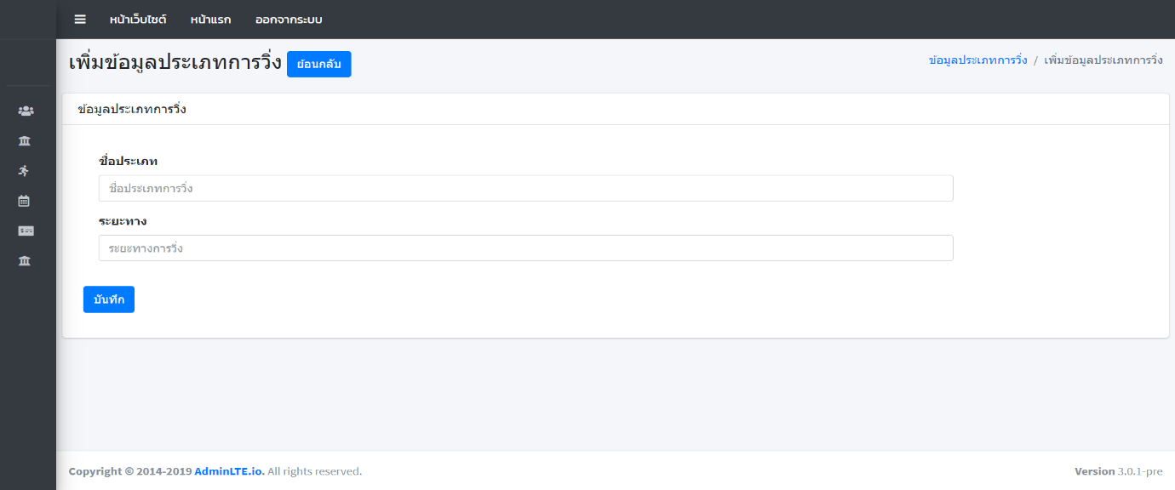

รูปภาพที่ 4.33 แสดงหน้าเพิ่มข้อมูลประเภทการวิ่ง

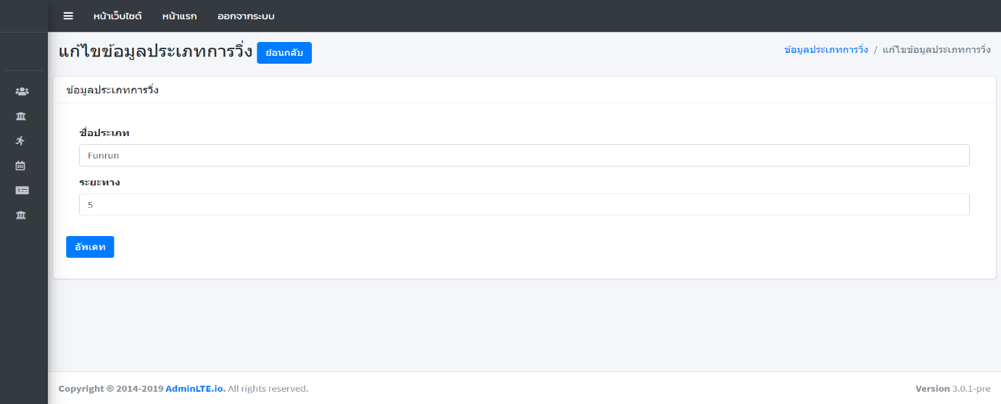

รูปภาพที่ 4.34 แสดงหน้าแก้ไขข้อมูลประเภทการวิ่ง

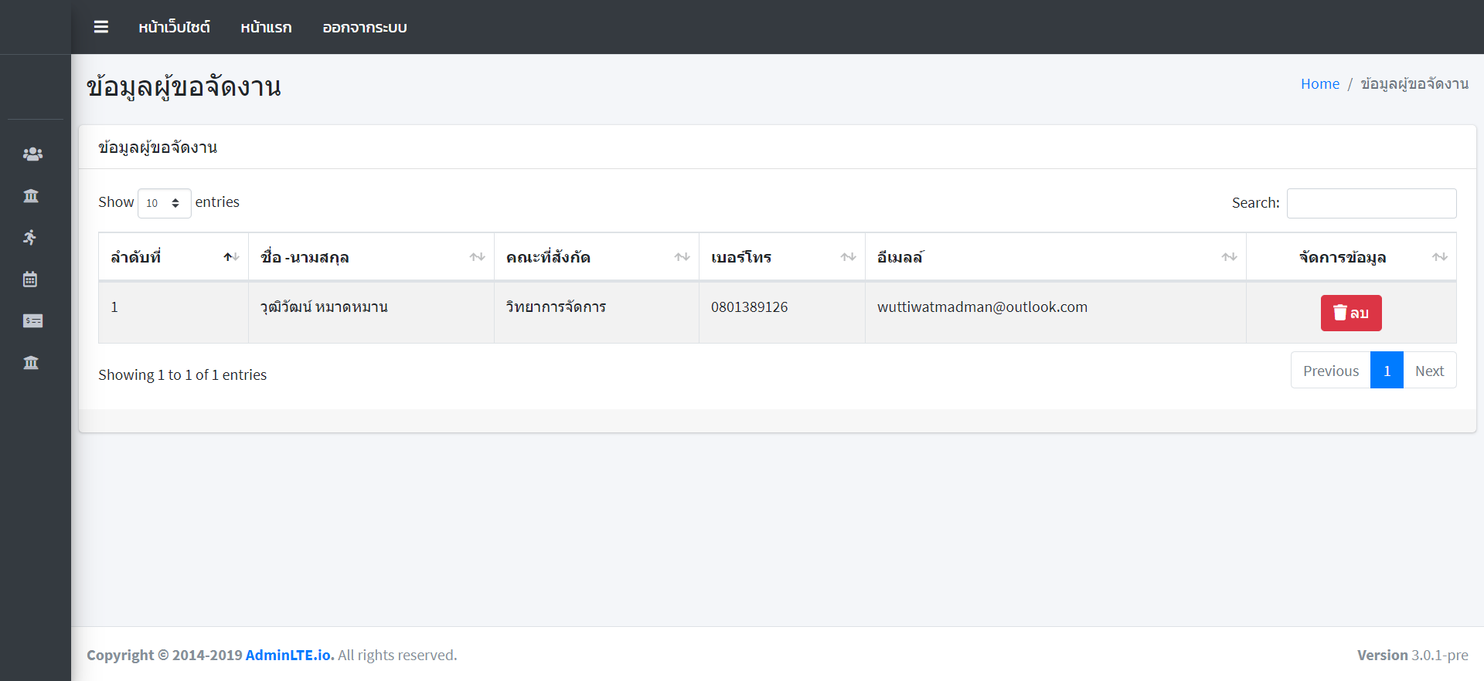

รูปภาพที่ 4.35 แสดงหน้าข้อมูลผู้ขอจัดการ

**บทที่ 5**

**สรุปผลการดำเนินงาน และข้อเสนอแนะ**

5.1 ผลสรุปจากการดำเนินงาน

จากผลการดำเนินงานที่ผู้ดูแลระบบได้พัฒนาและออกแบบมานั้น ทางผู้ดูแลระบบได้ทดลองนำรายละเอียดของงานวิ่งต่างๆมาใส่ลงในแพลตฟอร์มเพื่อสร้างงานวิ่งแต่ละงานขึ้นมา จะเห็นได้ว่าผู้จัดงานวิ่งจะต้องอัพเดทข้อมูลลงในแพลตฟอร์มที่ทางผู้ดูแลระบบได้สร้างขึ้นเช่น ชื่องานวิ่งที่จัด ประเภทของงานวิ่ง ธนาคารที่ใช้ในการชำระเงิน รูปงานวิ่ง รูปเสื้อ และรายละเอียดต่างๆของงานวิ่ง เมื่อทำการอัพเดทข้อมูลเสร็จเรียบร้อย ข้อมูลต่างๆก็จะไปแสดงยังหน้าเว็บไซต์หลัก โดยผู้จัดงานสามาถที่จะตรวจสอบและแก้ไขข้อมูลต่างๆภายในงานของตนได้ รวมถึงยืนยันสถานะการจ่ายเงินของผู้สมัครผ่านทางระบบ โดยการตรวจสอบจากสลิปการจ่ายเงินที่ผู้สมัครได้อัพโหลดลงในเว็บไซต์ เมื่อผู้สมัครชำระเงินและได้รับการยืนยันสถานะการจ่ายเงินจากทางผู้จัดงานแล้ว ระบบก็จะทำการรันหมายเลขวิ่งของผู้สมัครให้อัตโนมัติ

5.2 ปัญหา/อุปสรรค

ผู้จัดทำมีพื้นฐานหรือความรู้ความเข้าใจในเรื่องของเครื่องมือซอฟแวร์ต่างๆที่ใช้ในการพัฒนาระบบในระดับที่น้อยมาก จึงทำให้ต้องใช้เวลามากในการศึกษาเพิ่มเติม ซึ่งระบบอาจมีความซับซ้อนพอสมควร เนื่องจากเป็นระบบที่ใหญ่และมีการเก็บข้อมูลเป็นจำนวนมาก ทำให้เกิดการแก้ไขปรับปรุงระบบอยู่บ่อยครั้ง และเกิดเหตุการณ์ที่ไม่คาดคิดขึ้นเนื่องจากคอมพิวเตอร์ที่ใช้ในการปฎิบัติการโดนขโมยและไม่สามารถติดตามกลับมาได้ แต่ยังโชคดีที่ทางผู้จัดทำได้มีการสำรองข้อมูลไว้บางส่วน จึงไม่ต้องเริ่มใหม่ทั้งหมด จากการที่ผู้จัดได้ไปศึกษามา แล้วอาจจะยังไม่เข้าใจมากพอที่จะสามารถนำมาใช้งานได้อย่างเต็มประสิทธิภาพ ทำให้ระบบบางส่วนยังไม่เสร็จสมบูรณ์ตามวัตถุประสงค์ที่วางไว้

5.3 ข้อเสนอแนะ

ผู้จัดทำหวังว่าเว็บไซต์ที่ผู้จัดทำได้พัฒนาและออกแบบมานั้นจะเป็นประโยชน์ต่อผู้ที่จะจัดงานวิ่งในมหาวิทยาลัยสงขลานครินทร์ รวมถึงผู้ที่สนใจจะเข้าร่วมในงานวิ่งต่างๆไม่มากก็น้อย หากผู้ที่สนใจมีโอกาสนำระบบไปพัฒนาและปรับปรุงเพื่อตอบสนองความต้องการของผู้ใช้งาน ก็อาจจะทำให้ระบบสามารถนำไปใช้จริงได้ต่อไปในอานาคต

**บรรณานุกรม**

[monkeywebstudio](https://monkeywebstudio.com/author/monkeywebstudio/). (2016). การเขียนโปรแกรมแก้ไขข้อมูล PHP MySQL BootstarpModal. สืบค้นเมื่อ 21 กันยายน 2562. จากเว็บไซต์: <https://monkeywebstudio.com>

ChalawanaKhantapin. (2558). การใส่รูปในเว็บเพจด้วย Dreamweaver. สืบค้นเมื่อ 10 กันยายน 2562.

จากเว็บไซต์: <https://sites.google.com/site/websitekruaoy/ka-rs-ra-websit-dwy-dreamweaver/hnwy-thi-3-khan-txn-kar-cadkar-porkaerm-dreamweaver/kar-si-rupphaph-ni-webphec-dwy-dreamweaver>

ครูปิยะดนัย. (2558). หลักการออกแบบเว็บไซต์. สืบค้นเมื่อ 12 กันยายน 2562. จากเว็บไซต์:

<https://krupiyadanai.wordpress.com>

[Padoungkiat](https://www.blogger.com/profile/04881072944741604867). (2554). การออกแบบเว็บไซต์. สืบค้นเมื่อ 12 กันยายน 2562. จากเว็บไซต์: <http://patamweb.blogspot.com/>

นายอัศวิน เผ่นเทิดไทย. (2560). ปัจจัยที่มีอิทธิพลต่อความพึงพอใจของผู้ร่วมงานอีเวนต์มาราธอน.

สืบค้นเมื่อ 26 กันยายน 2562. จากเว็บไซต์: <http://ethesisarchive.library.tu.ac.th/thesis/2016/TU_2016_5802030162_5814_4162.pdf>